Инновации в мостостроении

На строительстве участка транснациональной трассы Европа - Западный Китай используют наноматериал
В Татарстане впервые при дорожном строительстве применена наноструктурированная арматура. Закладка опытного участка с инновационным продуктом состоялась на 14-м километре строящейся платной автомагистрали Шали – Бавл, который является частью международной скоростной автомагистрали. Суммарная протяженность коридора по маршруту Санкт-Петербург – Москва – Нижний Новгород – Казань – Оренбург – Актобе – Кзыл-Орда – Чимкент – Алма-Ата – Хоргос – Урумчи – Ланьчжоу – Чжэнчжоу – Ляньюньган 8445 км. Из них 2233 км придется на Россию.
Закладка участка состоялась в присутствии представителей «Роснано», Минтранса Татарстана и Минпромэнергетики Чувашии. Партнером «Роснано», предложившим инновационный материал для трассы, выступил Завод базальтовых технологий «Гален» из Чебоксар – производитель нанобазальтопластиковых изделий. На тестовом участке скоростной магистрали выполнены работы по устройству оголовков водопропускной трубы с использованием арматуры из наноструктурированного композиционного материала, взамен металлической.
Уникальный для мирового строительного рынка материал представляет собой новейшее поколение арматуры для бетона, превосходящее по долговечности традиционные металлические аналоги. Применение нового наноструктурированного материала на основе базальтовых волокон, разработанного «Галеном» с НИФХИ им. Л.Карпова, отвечает требованиям, поставленным к строительству новой трассы. Дорога по качеству будет относиться к трассам 1-й технической категории – строительство объекта ведется в соответствии с международными стандартами, с применением новейших технологий и материалов.
Замминистра транспорта Татарстана Павел Чернов отметил, что применение на данном участке наноматериала позволит при сопоставимых затратах увеличить прочность конструкций: «Это долговечный материал, обладающий высокой коррозионной стойкостью, и при этом недорогой. Мы продолжим сотрудничество, и будем рассматривать возможность перехода на базальтопластик». По результатам опытной эксплуатации тестового участка, срок которой составит не менее года, будет принято решение о дальнейшем использовании продуктов нового поколения в дорожной отрасли Татарстана и Чувашии.

Источник: АСН-инфо

Евгений КОШКАРОВ, д.э.н., Владимир ДМИТРИЕВ, д.т.н., СОГУ «Управление автомобильных дорог»
Источник: Журнал "Новый Уральский строитель"
Инновационный процесс в дорожном хозяйстве представляет собой воплощение новшеств, как правило – результатов НИОКР, в научной, нормативно-технической продукции и запатентованных объектах промышленной собственности – нематериальных активах. При этом создается принципиально новое качество более технологичной продукции и формируются нормативно-технические требования к ее составу, которые используются впоследствии в инженерных дорожных проектах.
Существующая система технического регулирования, обеспечивающая проектирование, строительство и ремонт автомобильных дорог общего пользования, находится в стадии реформирования, регулируется в части дорожного хозяйства распоряжениями Росавтодора (по федеральным дорогам) и нормативно-методическими документами СОГУ "Управление автомобильных дорог" (по территориальным дорогам Свердловской области). Неотъемлемой составляющей системы является разработка по планам НИОКР дорожного хозяйства, нормативно-технических документов по вовлечению в проекты эффективных дорожных технологий и материалов.
Существенными элементами развития системы проектирования строительства и ремонта автомобильных дорог в Свердловской области явились новые нормативнотехнические документы и научно-техническая продукция, созданная по заказу СОГУ "Управление автомобильных дорог" в рамках планов НИОКР областного дорожного хозяйства по разработке и опытному внедрению битумно-эмульсионных (холодных) дорожных технологий, улучшенных асфальтобетонных дорожных покрытий и прогрессивных (долговечных) конструкций дорожных одежд с применением местных техногенных материалов. Большинство из представленных инновационных технологий и материалов прошли опытно-производственную проверку в дорожно-климатических условиях Среднего Урала.
Эффективная организация производства в дорожном хозяйстве базируется на непрерывном инновационном процессе, осуществляемом в соответствии с тенденциями и динамикой научно-технического прогресса. При рассмотрении динамики технологических инноваций можно выделить фазы зарождения и материализации нового технического решения, кульминации (активного производственного использования), неизбежного прекращения жизненного цикла в результате освоения инновации или вытеснения более эффективной.
Предложены типовые функциональные алгоритмы процессов устойчивого развития инновационной деятельности, функции соответствия "ресурс – потребность – непрерывность", организации управления устойчивостью процесса развития, формирования целей и задач процессов организации и управления. Раскрывается сущность научной категории технологической инновации как материализующегося технологического новшества, то есть находящегося в процессе, развитии, в процессе внедрения в практику. Уточнены роль и значение НИОКР для инновационного процесса. Первая – опытно-исследовательская стадия НИОКР – является предпосылкой зарождения технологической инновации, вторая – опытно-промышленная – по сути, рождает технологическую инновацию. Технологическая инновация имеет два основных периода эволюции жизненного цикла: развитие (становление) и завоевание рынка, в процессе которого она либо воспринимается производством товаров и услуг, либо вытесняется новой, более прогрессивной.
***
Инновационная модель в дорожно-строительном производстве предполагает использование в проектах только современной высокопроизводительной техники, более качественных технологий и материалов, применение которых соответствует уровню транспортных нагрузок на дорожную одежду и обеспечивает наибольшую долговечность автодорог (межремонтный срок технической эксплуатации) в рамках выделяемых на строительство и ремонт финансовых ресурсов. Оценка эффективности технических решений по приведенным затратам становится решающим фактором повышения эффективности дорожно-строительного комплекса в инновационной модели развития дорожного хозяйства.
Первоначально ожидаемая эффективность нового технического решения может прогнозироваться по коэффициентам продления межремонтного срока эксплуатации дорожной одежды. В дорожном хозяйстве за последние 10 лет накоплен большой опыт внедрения новых дорожно-строительных технологий и материалов, позволяющий выделить на сегодняшний момент наиболее эффективные, апробированные в дорожных условиях и имеющие разработанную нормативную базу. В условиях Свердловской области внедрены и рекомендованы к широкому использованию новые материалы и технологии, такие как:
– устройство самоомоналичиваемых оснований дорожных одежд из металлургических шлаков предприятий черной металлургии (НТМК, СМЗ, НСММЗ) – по методическим рекомендациям, разработанным совместно с Омским СоюздорНИИ. Используются при строительстве а/д Серов – Ивдель – Ханты-Мансийск и на территориальных автодорогах, с применением шлаковых материалов в основаниях дорожной одежды (объем внедрения – около 20 км/год);
– внедрено и расширяется применение улучшенных (более качественных и долговечных) асфальтобетонов по типу ЩМА (со стабилизирующими добавками "Виатоп-66" и "Хризотоп") на основе кубовидного щебня, имеющие значительное преимущество по сравнению с типовыми марками асфальтобетона по устойчивости к сдвигу (предотвращение колейности), макрошероховатости (высокий коэффициент сцепления, не нужно дополнительной поверхностной обработки) и долговечности (срок службы дорожного покрытия продлевается в 2 раза). Введено порядка 50 км автодорог с новым типом покрытия (ЩМА, БМО) и расширяется их применение – щебеночно-мастичное покрытие марки ЩМА-15 использовано при реконструкции магистрали "Екатеринбург – аэропорт Кольцово в строительный сезон 2008г.;
– для повышения надежности и долговечности дорожных конструкций активно начали применяться геосинтетические материалы: нетканые синтетические материалы марки "Геоком" для укрепления земляного полотна (пример: автодорога Екатеринбург – Тюмень, обход г. Камышлова); геосетки для армирования асфальтобетона
– дорожные сетки ССНП 50/50-25 и 100/100-25 ХАЙВЭЙ производства фирмы "Стеклонит" – используются на автодорогах федерального и территориального значения; объемные георешетки (геоматы) для укрепления откосов насыпи (выемки) и конусов путепроводов;
– внедрены современные технологии: шероховатой поверхностной обработки (ШПО) с синхронным распределением вяжущего и щебня "Чип-Сил", технология устройства слоев износа из литой эмульсионно-минеральной смеси "ЭМУЛЬДОР". Для этих технологий разработаны специальные катионные битумные и битумно-полдимерные эмульсии. Объемы устройства ШПО по технологии "Чип-Сил" составляют 200–220 км/год. Устройство слоев износа автодорог по технологии "Сларри-Сил" составляет до 100 км/год. Эти технологии продлевают срок службы покрытий автодорог в 1,5–1,7 раза и эффективны по производительности и качеству отремонтированного дорожного покрытия;
– внедрена технология холодной регенерации с использованием ресайклера RACO-550 (ФГУП "Свердловскавтодор") и стабилизирующих добавок битумной эмульсии в регенерируемую смесь (асфальтогранулят). Технология является одной из наиболее прогрессивных для капитального ремонта автодорог с асфальтобетонным типом покрытия, отличается высоким показателем ресурсосбережения и энергоэффективностью. Обновляет полностью дорожную одежду, исключая повторное появление трещин, отраженных от старого дорожного покрытия;
– внедрено покрытие из полимерасфальтобетона (опытные участки на автомобильных дорогах Малахово – Бобровское в Байкаловском районе и Н.Серги – Михайловск – Арти). В дорожном хозяйстве имеется современная установка "Беннингхофен" по производству полимерно-битумного вяжущего. Необходимо продолжать работы по дальнейшему внедрению ПБВ с новыми эффективными модификаторами и полимерами (Элвалой, PR-PLAST, СБС и др.);
– разработаны научно обоснованные единичные нормы и расценки по применению новой техники в дорожном строительстве, при ремонте и содержании автодорог (разработчики – "Уралэкономцентр" и Уральский филиал "РосдорНИИ");
В настоящее время активно ведутся опытно-экспериментальные работы по внедрению инновационных дорожных технологий, таких как:
– технология армирования асфальтобетона полимерными добавками PR PLAST (ФГУП "Свердловскавтодор", Уральский филиал "РосдорНИИ" и ЗАО "Росеврострой", г. Екатеринбург);
– стабилизация грунтов с немецкой добавкой "КИНПРО НАНО-СИСТЕМ" (кафедра транспорта и дорожного строительства УГЛТУ, "КИНПРО-Холдинг", ПТУ "Уралдорсервис");
– использование Тринидадского асфальтита для повышения качества и долговечности асфальтобетона (ЗАО "Жасмин", "Балтхиминжиниринг");
– внедрение новых деформационных швов для мостовых сооружений (Мостоотряд № 72), температурно-неразрезные конструкции мостов и путепроводов (Мостстройпроект), применение сталефибробетона в проезжей части мостов (УралгипродорНИИ), гофрированные арочные металлоконструкции (Кировстроймост) и ряд других;
– представляет практический интерес использование в дорожном строительстве армогрунтовых конструкций на слабых основаниях, с геосетками и георешетками типа "Тенсар", "Славрос" и "Гекса".
***
Внедрение новых технологий потребовало принципиально поднять качество дорожных работ и организовать производство современных дорожно-строительных материалов для их осуществления – кубовидных щебней, активированного минерального порошка и катионных битумных эмульсий. В Свердловском управлении автодорог в свое время была создана и укомплектована современным оборудованием лаборатория контроля качества материалов и дорожных работ. В последние годы создана современная производственная база: запущены в эксплуатацию новые производственные мощности улучшенных по качеству дорожно-строительных материалов для дорожной отрасли. Наиболее крупные объекты – Монетный щебеночный завод (производительностью по кубовидному щебню – 700 тыс.м3/ год); Сухоложская битумно-эмульсионная база – производительностью по битумной эмульсии разных марок (для устройства слоев износа, ямочного ремонта и холодной регенерации автодорог) – 10 тыс.т/год. Реконструированы производства инертных материалов на заводах–поставщиках щебня для нужд дорожной отрасли (ОАО "Ураласбест", Первоуральское рудоуправление и др.). Налажено производство локальных установок для подготовки щебня и битума на АБЗ (разработчик – ЗАО "НОМБУС").
Внедрение новой техники, технологий и материалов инициативно осуществляется в подрядных дорожно-строительных организациях. Все основные подрядчики положительно относятся к внедрению инноваций и оказывают организационно-техническое содействие инновационным разработкам, предоставляя технику, ресурсы и опытные участки для выполнения работ.
***
Общая схема организации инновационной деятельности в дорожном хозяйстве учитывает испытания инновационной продукции в производственных условиях (выпуск опытных партий, строительство опытных участков), разработку НТД и сертификацию качества инновационной продукции. Такой подход к организации инновационного процесса в дорожном хозяйстве получил поддержку проектных и дорожно-строительных организаций.
Результативность моделирования инновационной деятельности заключается в развитии теории управления технологическими инновациями, рассмотрении их в качестве продуктово-технологической платформы на современном этапе научно-технического прогресса. Введено в научный оборот качественно новое понятие – модуль функционального соответствия управления инновационной деятельностью для повышения эффективности организации производства. Установлена связь систем управления с объектами инновационной деятельности в дорожном хозяйстве и в смежных отраслях промышленного производства – в топливно-энергетическом комплексе и индустрии строительных материалов.
Методические принципы оценки экономической эффективности инноваций могут быть сопоставительными, основанными на сравнении базовой (существующей) и новой (предлагаемой) технологии, и инвестиционными, основанными на расчете дисконтированных денежных потоков затрат и результатов инновационного проекта. Сопоставительный и инвестиционный методы оценки должны дополнять друг друга при технико-экономическом обосновании инновационных проектов. Важным в современных условиях становится учет всех значимых факторов для такого сложного процесса, как инновационная деятельность, формальный подход к которому приводит к неизбежным ошибкам и неточностям в экономической оценке ожидаемого результата, и как следствие, к упущенной выгоде. Вероятность ошибок снижается корректной оценкой рисков в условиях высокой степени неопределенности инновационного проектирования.
Суммирование дисконтированных доходов участников инновационного процесса для определения общей полезности инновации осуществляется графическим моделированием или иными математическими расчетными методами. Полученный срок окупаемости инновационного проекта и обратная величина (коэффициент эффективности) в случае крупных инфраструктурных проектов целесообразно сравнить с нормативом окупаемости капитальных вложений (Е=0,12), характеризовавший ранее предел их эффективности.
Следует отметить, что до сих пор отсутствует удовлетворительная методика оценки эффективности развития дорожной сети. Эффект от снижения транспортных издержек при строительстве автодорог не дает полноты экономической картины обоснования инвестиций в дорожные проекты. Окупаемость затрат на строительство автодорог должна учитывать длительный срок жизненного цикла автодорог и мостов (не менее 30 лет), определяться по критериям развития инфраструктурных проектов. Недостаток методической базы оценки транспортных проектов сдерживает развитие инфраструктуры, негативно отражается на темпах дорожного строительства и экономического роста.
По разработанным алгоритмическим решениям выполнены расчеты и проведена оценка экономической эффективности ряда инновационных проектов – организации производства резинобитумной мастики для дорожного строительства, обоснование производства кубовидного щебня для нужд дорожного хозяйства на Монетном щебеночном заводе.
Доказана необходимость и эффективность производства катионных битумных эмульсий "Эмульдор" на Сухоложской БЭБ для выполнения дорожных работ по современным "холодным" технологиям.
В случае выполнения инициативных научно-технических разработок оценка эффективности осуществляется в основном сопоставительными технико-экономическими расчетами, подтверждавшими эффективность разработок по сравнению с базовыми (традиционными) технологиями. Результаты оценки эффективности инноваций в дорожном хозяйстве отражаются в соответствующих технико-экономических обоснованиях и отчетах о НИР. Эффективность новых дорожных технологий и материалов (битумные эмульсии, мастики, кубовидные щебни, ЩМА, полимерасфальтобетон) определяется в основном продлением межремонтного срока эксплуатации дорожных покрытий, повышением качества строительства и экономией приведенных затрат на строительство, ремонт и содержание автомобильных дорог.
Со стороны органов управления дорожным хозяйством – федеральных и территориальных – необходимо осуществлять техническое регулирование и координацию инновационной деятельности, дальнейшее финансирование НИОКР, разработку проектной документации с использованием передовых технологий и материалов, при соответствующем технико-экономическом обосновании.

https://www.google.ru/url?sa=t&rct=j&q=&esrc=s&source=web&cd=2&ved=0ahUKEwjZqcLL-MTSAhXMB5oKHWZdDLgQFgggMAE&url=http%3A%2F%2Fsdmachinery.ru%2Ftehnologii%2F&usg=AFQjCNEBtM9UBP-xCivlcBiJeLtv_J3pNw&sig2=17Opk38O-U0bVSpJVolG4w&bvm=bv.148747831,d.bGs

ТЕХНОЛОГИИ

Наша компания владеет всеми самыми актуальными технологиями укладки асфальта и технологиями строительства дорог в целом. Мы проводим качественную укладку асфальтобетона в строгом согласии с требованиями ГОСТ. Наши специалисты не первый год воплощают мечты клиентов в реальность, поэтому за качество, проведенных нами работ переживать не стоит! Ниже будет приведен спектр предлагаемых нашей компанией услуг, где будет подробно описана каждая технология укладки асфальта из числа актуальных и качественных.
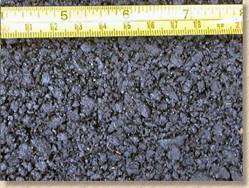

Технология "superpave" получила свое название путем расшифровки английского словосочетания SUperior PERfomance asphalt PAVEments (асфальтовое покрытие с идеальными характеристиками). Особенностью данной технологии является совершенствование вяжущей битумной эмульсии на основе современных исследований физических свойств битума. На этапах разработки и тестирования покрытий технологии "superpave" они подвергались воздействию реальных температур повседневной эксплуатации асфальта. Также проверялся факт стойкости покрытия к возрастной деформации. Технология "superpave" превосходно справляется со следующими типами разрушения дорожных одежд:
* Колееобразование (заезженные "тропки" на дороге);
* Усталостное растрескивание (постоянная нагрузка);
* Термическое растрескивание (высокие температуры).
Подробнее о технологии "Superpave"
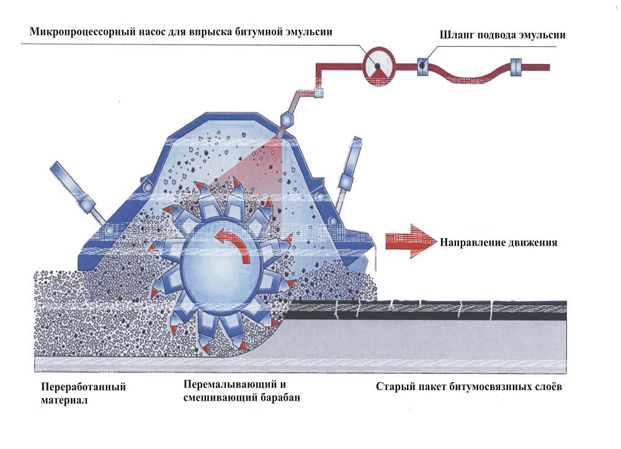

Технология "холодного ресайклинга" является аналогом привычному для всех горячему способу укладки асфальта. Ее особенность заключается в том, что при изготовлении применяется предварительно приготовленная эмульсионная база. Также следует отметить довольно высокую стоимость асфальтного покрытия технологии "холодной регенерации", так как в ее основе лежат дорогие поверхностно-активные эмульгаторы. Нередко применяется и hi-tech оборудование. В двух словах, технология "холодной регенерации" - это регенерация асфальтобетона без дополнительного разогревания асфальтобетонных гранулятов. Если сравнивать 2 способа: горячая и холодная укладка, то последний по определенным физико-механическим показателям явно лучше. Например, ввиду того, что не требуется дополнительный разогрев гранулята на асфальтобетонном стационарном заводе, можно существенно сэкономить на транспортировке материала.
Подробнее о технологии "холодного ресайклинга"
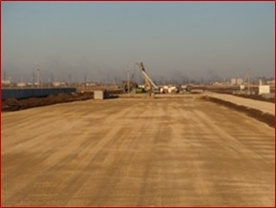

Технология "укрепление грунта" - это относительно молодой метод строительства дорог. В 80-ые годы прошлого столетия ее начали пользоваться американцы, а уж потом ею заинтересовалась и Европа. Эта технология нашла себе применение в прокладывании дорог на улицах городов и асфальтированных автотрасс в населенных пунктах. В основе метода "стабилизации грунтов" лежит улучшение либо повторное использование грунта плохого качества. Такой вариант строительства дорог особенно востребован, когда на укладку асфальта выделено очень мало времени. Также "стабилизация грунта" применима в тяжелых инженерно-геологических условиях, при нехватке стройматериала. Этот способ укладки асфальта признан самым недорогим и практичным.
Подробнее о технологии "укрепление грунта"
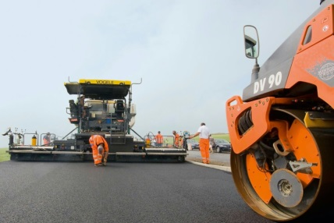

Согласно нормам дорожного строительства (СниП), асфальтирование должно проводиться при температуре не ниже +5 градусов, так как при более низкой температуре слой горячего асфальта остывает более интенсивно и рабочие со строительной техникой не успевают делать уплотнительные работы. При нарушение норм дорожного строительства, асфальт начинает разрушаться гораздо раньше, что введет к дополнительным тратам на ремонтные работы.
Подробнее о технологии асфальтирования дорог >>
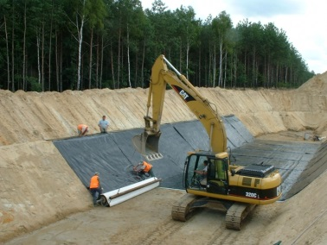

В современном строительстве с каждым годом происходят изменения, касающиеся технологий и методов. В исследовательских центрах и на предприятиях дорожного хозяйства разрабатывают новые способы строительства, ищут замену для привычных материалов, чтобы в будущем создавать более прочные, устойчивые дороги с длительным сроком эксплуатации.
Подробнее о технологии строительства дорог >>
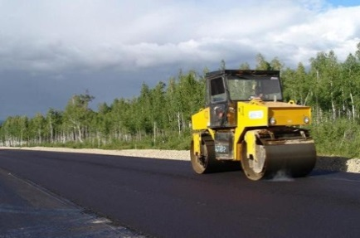

Сегодня самым распространенным и популярным дорожным покрытием по праву признается асфальт. Стоимость укладки, физические характеристик, уникальная износоустойчивость – благодаря этому асфальт является самым практичным дорожным покрытием. От количественного и качественного роста дорог с асфальтовым покрытием зависит экономика любой страны, поскольку автомобильные перевозки по-прежнему являются приоритетным видом транспортировки большинства грузов.
Подробнее о технологии укладки асфальта >>
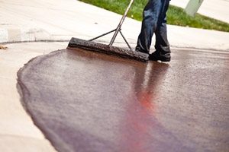

Технология "Сларри Сил" - это восстановление эксплуатационных характеристик покрытия дорог с применением литой минерально-эмульсионной смеси. Дословно этот метод переводится с английского - "герметизация суспензией". Технология укладки асфальта "Сларри Сил" широко применима для профилактического ремонта автомобильных дорог особой загруженности. Заполнение неглубокой колеи, исправление продольных неровностей, поддержание сохранности асфальтобетонного покрытия - все эти функции объединяет в себе технология "Сларри Сил". Основная смесь этого материала представляет собой медленно распадающуюся эмульсию битума с минеральными добавками и порошками, которые регулируют время распада. Особенность покрытия "Сларри Сил" - долгий срок службы.
Подробнее о технологии "Слари Сил"
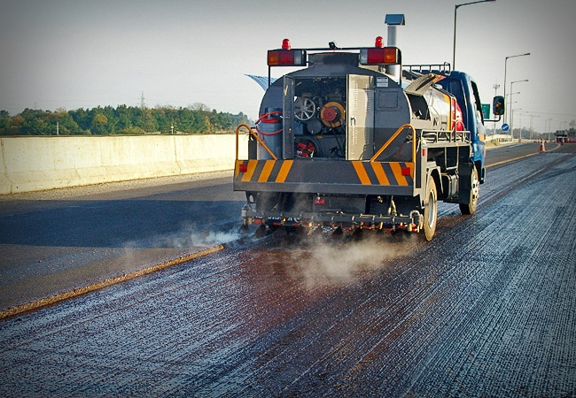

"Эмульсионные технологии". Из этого раздела методов прокладывания дорог нашей компанией применяются 2 самые актуальные и надежные технологии: "Чип сил" и "Новочип". Способ укладки асфальта "Чип сил" - это особая обработка поверхности, позволяющая существенно продлить срок службы покрытия. Также она обеспечивает высокую водостойкость, надежную защиту от выхода "свежих" трещин из-под низа, устраняет дефекты дорожного покрытия и улучшает сцепление колес с асфальтом. Технология "Новочип" не так давно пришла в Россию и тут же завоевала доверие среди дорожно-строительных компаний. Благодаря ей, новый, тонкий слой асфальтобетона кладется на старый, и между ними создается крепчайшее сцепление. Покрытие становится более выносливым к нагрузкам и приобретает высокий уровень шумопоглощения. Эмульсионные технологии строительства дорог становятся все более популярными, благодаря всеобщему признанию во всем мире. Их всех объединяет достойное качество и высокая прочность!

Понравилась какая-либо из технологий? Окончательно определились? Даже наш номер
уже нашли? Отлично! Звоните и мы предложим вам технологию качественной укладки асфальтобетона! Если вам не удобно сейчас говорить, то вы можете оставить нам заявку через этот сайт! Мы всегда рады осуществить ваши мечты!
+7 (495) 645-1-647
Дизайн —Система управления, интеграция - Nado express
«SK Plaza» г. Москва, Дмитровское шоссе, д. 163 А, к. 2,офис 7-02

Новые технологии в дорожном строительстве
Наука и техника
Ограниченные сроки выполнения технологических операций по возведению земполотна при отрицательной температуре потребовало применения новых, прогрессивных технологий работы с грунтом. Его уплотнение на объектах Центродорстроя производится высокопроизводительными вибрационными гладковальцовыми и кулачковыми катками Bomag, Hamm. Необходимое количество проходов катка по одному следу, толщина уплотняемого слоя, скорость движения катка, конфигурация наружной поверхности вальца (гладковальцовые, кулачковые) отрабатываются и назначаются в ходе пробного уплотнения на пионерном участке. При оптимальной скорости движения 1,5-2,5 м/час катки обеспечивают уплотнение песчаных грунтов толщиной слоя 0,7-1,2 м за 4-6 проходов по одному следу и за 6-10 проходов глинистых и суглинистых грунтов толщиной слоя 0,5-0,6 м.
Для обеспечения стабильности и устойчивости насыпи применяется комплекс конструктивных мероприятий и решений:
1) рабочая отметка насыпи (высота земляного полотна), при минимальном значении которой применяется золоматериал, для первого и второго типов местности по характеру и степени увлажнения должна быть >2 м, для третьего типа — >2,5 м;
2) устройство дренирующего слоя из песка в основании насыпи;
3) верхняя часть насыпи, входящая в рабочий слой, выполняется из дренирующего грунта;
4) устройство защитного слоя на откосах насыпи;
5) укрепление обочин земляного полотна и обеспечение водоотвода;
6) применение отходов ТЭЦ для сооружения земляного полотна дает значительный экономический эффект без снижения темпов строительства и решает проблемы экологии.
Для обеспечения несущей способности земляного полотна на участках слабого естественного основания в зависимости от состояния грунта и требуемой прочности в “Центродорстрое” широко используются геотекстильные материалы Hate, Typar, Hatelit и отечественный Дорнит. Они применяются также при устройстве конструктивных прослоек в рабочем слое земляного полотна и в конструктивном слое дорожной одежды в качестве дренирующей прослойки, служат капилляропрерывающим слоем для защиты конструктивного слоя дорожной одежды от увлажнения снизу, используются как фильтры против заиливания при устройстве дополнительного слоя основания из песка, дренажей мелкого и глубокого заложения.
Для создания благоприятного водно-теплового режима земляного полотна, сооружаемого из тяжелых суглинков на участках автомобильной дороги "Дон", реализуются разработки СоюздорНИИ по устройству теплоизолирующего конструктивного слоя дорожной одежды из полистирольных плит пеноплекса отечественного производства. Плиты пеноплекса толщиной 8 см укладываются на всю ширину дополнительного слоя основания (15,6 м) на уплотненный выравнивающий слой из песка толщиной 10 см с креплением металлическими стержнями. Непосредственно над пеноплексом устраивается защитный слой из песка толщиной 20 см, выполняющий также и роль дренирующего слоя. На участках сопряжения дорожной одежды с теплоизолирующим слоем и без него для предотвращения возможного образования трещин в покрытии устраивается переходный участок длиной 15 м с устройством теплоизолирующего слоя из пеноплекса толщиной 4 см. Применение пеноплекса уменьшает или полностью предотвращает промерзание грунта и ограничивает морозное пучение допустимыми пределами либо полностью исключает его.
Высокие технологии
Высокие темпы строительства автомобильной дороги "Дон" с ежегодным вводом в эксплуатацию пусковых комплексов общей протяженностью 70-80 км и специфика дорожного строительства вызвали необходимость в обеспечении производства перебазируемыми смесительными установками по приготовлению материалов для устройства конструктивных слоев дорожной одежды. Места расположения смесительных установок определяются по минимуму приведенной стоимости конечной продукции. В Центродорстрое применяются перебазируемые асфальтосмесительные установки циклического типа Amman (Германия) и непрерывного действия Astec (США, на фото) с системой программного управления производством и контроля технологических процессов приготовления асфальтобетонных смесей производительностью 320 т/час каждая. Они в полной мере соответствуют предъявляемым требованиям: высокая мобильность, автономное энергоснабжение, универсальные горелки (адаптированные ко всем видам топлива: мазут, газ, дизтопливо). Достижению высокой производительности смесительных установок и однородности асфальтобетона способствует выполнение требований к качеству и хранению исходных материалов, постоянный контроль влажности песка, применение щебня кубовидной формы, разделенного на узкие размеры зерен 5-10, 10-15, 15-20 мм с незначительным содержанием зерен лещадной и игловидной формы. В асфальтобетонной смеси для верхнего слоя дорожной одежды применяется щебень из габродиабаза, а для нижних слоев покрытия используется гранитный щебень. Получают требуемые размеры зерен щебня дроблением исходного материала на дробильно-сортировочных установках "Сведала" при каждом асфальтобетонном заводе.
При устройстве асфальтобетонного покрытия особое внимание уделяется подготовке поверхности основания. Для подгрунтовки нижележащего конструктивного слоя дорожной одежды применяются автогудронаторы с компьютерным управлением расхода вяжущего — катионоактивной битумной эмульсии — в пределах, требуемых СНиП 3.06.03-85. Распределение асфальтобетонной смеси осуществляется асфальтоукладчиками Vogele-Super 1800 и Vogele-Super 2500 с системой автоматического слежения за вертикальными отметками и активным рабочим органом предварительного уплотнения асфальтобетона (трамбующим брусом, виброплитой и прессующими планками), на всю ширину устраиваемого конструктивного слоя. Это исключает продольное сопряжение смежных полос и соответственно вероятность образования продольной трещины в шве сопряжения. Обеспечение ровности распределения асфальтобетонной смеси достигается применением высокоточных электронных и лазерных геодезических приборов при съемке основания и установке копирной струны, постоянным количеством смеси перед рабочими органами укладчика, непрерывным движением укладчика с постоянной скоростью без остановок. Бесперебойная доставка смеси с минимальными потерями температуры в пути следования обеспечивается специализированными автомобилями-самосвалами Volvo и MAN грузоподъемностью 27 тонн. Применение самосвалов с большой грузоподъемностью сокращает количество подачи автомобилей к укладчику, снижает вероятность образования неровностей на устраиваемом конструктивном слое. Разработанные технологии и режимы уплотнения асфальтобетонных смесей катками на пневматических колесах, комбинированными, гладковальцевыми, статическими и вибрационными в зависимости от типа смеси и температуры окружающей среды, позволяют придать асфальтобетону в покрытии требуемые плотность и физико-механические свойства, исключить образование колеи.
При устройстве дорожных одежд с основанием из жесткой укатываемой цементобетонной смеси появляется необходимость снижения жесткости асфальтобетона и придания ему высоких эластичных свойств при отрицательной температуре. Это обеспечивается применением полимерно-битумного вяжущего (битума, модифицированного дивинилстирольным термопластом). Асфальтобетон с применением ПБВ при температуре -20°С обладает в 2-2,5 раза меньшей жесткостью относительно асфальтобетона, приготовленного на традиционном битуме. Как показала практика строительства, покрытия из полимер-асфальтобетонной смеси, ПБВ с температурой хрупкости ниже -25°С увеличивают стойкость к образованию трещин при отрицательной температуре самого асфальтобетона, но не могут противостоять развитию трещин над трещинами жесткого основания и швами ремонтируемого покрытия (отраженных трещин). Поэтому "Центродорстрой" реализует конструктивные решения, направленные на снижение вероятности образования отраженных трещин в асфальтобетонном покрытии. Увеличение содержания кубовидного щебня и асфальтовяжущего вещества в ЩМА значительно повышает трещиностойкость и сдвигоустойчивость, увеличивает водонепроницаемость, сопротивление многократному воздействию нагрузок. В зависимости от назначения и области применения ЩМА структура скелета формируется из щебня с максимальным размером зерен 5-10 мм, 10-15 мм или 15-20 мм при содержании битума 6-7%.
Новые решения
"Центродорстрой" впервые в практике дорожного строительства России на автомобильной дороге 1-й технической категории "Дон" реализовал проект устройства покрытия толщиной слоя 4 см из ЩМА, запроектированного по ТУ-5718.030.0139369-99 "Смеси асфальтобетонные щебеночно-мастичные и асфальтобетон". Технические условия разработаны СоюздорНИИ на основе зарубежного опыта, адаптированного к климатическим условиям и существующим методам испытания Российской Федерации. Для приготовления смеси применялся высокопрочный (М-1400) щебень кубовидной формы с размером зерен 5-10 мм и ID-15 мм, полученный дроблением габродиабаза на дробильно-сортировочной установке "Сведала". Форма, размер и прочность щебня приобретают важное значение в формировании устойчивой структуры ЩМА, так как восприятие и передача напряжения от автомобильного транспорта на нижележащие конструктивные слои происходит через контактирующие зерна щебня. Его недостаточная прочность или присутствие щебня лещадной и игловатой формы вследствие абразивного износа или скола могут привести к разрушению структуры ЩМА. Кроме этого, форма и размер щебня оказывают решающее значение на формирование текстуры поверхности покрытия, придавая ему шероховатость и высокие сцепные качества.
Приготовление асфальтобетонной смеси осуществляется в смесительной установке AMMAN, в которой предусмотрены подача и дозировка сухих добавок в смесительное отделение. В смеси применялся песок фракции 0-5 мм, полученный при дроблении габродиабаза в процессе приготовления щебня. Для стабилизации битумного вяжущего на поверхности зерен щебня используется добавка VIATOP-66 (натуральные волокна целлюлозы, спрессованные в виде гранул и пропитанные битумом) в количестве 0,40% (сверх 100%), битум БНД 60/90. Стабилизирующая добавка вводится в смесительное отделение после подачи нагретых до рабочей температуры щебня и песка и перемешивается с ними в течение 10 сек. и 20 сек. после дозирования минерального порошка и битума. При распределении асфальтобетонной смеси для получения ровной поверхности с однородной текстурой обеспечивается непрерывная подача и распределение смеси без остановки асфальтоукладчиков. Уплотнение ЩМА производится гладковальцевыми катками Bomag массой 10 т за 6 проходов по одному следу без включения вибратора. При этом достигается плотное асфальтобетонное покрытие с проектной величиной остаточной пористости и требуемыми физико-механическими свойствами. Включение вибраторов или применение катков большей массы может привести к разрушению отдельных зерен щебня.

Автор: ДорЗащита от 02.01.2010
Оценка: | 1  2  3  4  5

Применение инновационных технологий при строительстве ...
guad.nnov.ru/?id=2936

Государственное казенное учреждение Нижегородской области "Главное управление автомобильных дорог" выполняет функции государственного ...

Т Е Х Н О Л О Г И И

Применение инновационных технологий при строительстве автомобильных дорог из укреплённых грунтов (опыт Нижегородской области)

Авторы:
- к. т. н., член Международного общества механики грунтов, геотехники и фундаментостроения, заместитель директора Государственного учреждения «Главное управление автомобильных дорог Нижегородской области» С.И.Дубина,
- профессор ВАТТ им. А.В.Хрулёва Г.И.Собко,
- генеральный директор ООО «Никель» А.Т.Максимов,
- к. т. н., начальник отдела земляного полотна и дорожных одежд Е.А.Бедрин.
Как известно, особенность работы оснований дорожных одежд заключается в том, чтобы погасить воздействие статических и особенно динамических нагрузок. Здесь следует отметить, что нагрузки на конструктивные слои основания дорожной одежды со временем возрастают из – за непрерывно возрастающих интенсивности движения и доли тяжёлых автомобилей в общем составе движения. Поэтому для обеспечения надёжной сопротивляемости дорожной конструкции возрастающим нагрузкам в целом в течение всего срока её службы необходимо, чтобы и энергия структурных связей в материале несущего слоя дорожной одежды также постоянно увеличивалась или, по крайней мере, не уменьшалась.
Кроме того, увеличение прочности материалов оснований также весьма важно с точки зрения их устойчивости к воздействию агрессивных факторов региональных природно – климатических условий и особенно попеременному воздействию максимальных положительных температур (для Нижегородской области расчётная температура воздуха, полученная на основе значений температуры наружного воздуха наиболее тёплого месяца в районе эксплуатации автомобильной дороги (см. климатологический СНиП 23.01.9 ), достигает 60° С) и минимальных отрицательных температур (достигает - 34° С), действующих разрушительно на структуру любого материала. То есть, покрытие, как и основание, должны отвечать условиям сдвигоустойчивости и трещиностойкости.
Распределяющую же функцию основания, - уменьшение давления от автомобильного транспорта на грунт земляного полотна, как наиболее слабый элемент дорожной конструкции, наилучшим образом выполняют монолитные слои основания, например, тощий бетон, полимер-цемент-грунт и гидро-полимер-цемент-грунт и т.п.
Учитывая особенности динамического напряжённо – деформированного состояния слоёв дорожной конструкции при воздействии транспортной нагрузки, отслеживаемых с помощью частотных характеристик точки её поверхности, очевидно (рисунок № 1),
Рис.1
что наилучший эффект в части уменьшения прогиба элементов дорожной конструкции и даже сглаживания второго резонансного пика достигается при использовании в них связных материалов, например, таких как полимер-цемент-грунтов или гидро-полимер-цемент-грунтов. Несмотря на то, что уменьшение прогиба дорожной конструкции также возможно за счёт увеличения верхнего слоя основания или покрытия, это приведёт к повышению стоимости устройства дорожной одежды. Особенно это важно при отсутствии в регионе необходимых каменных материалов.
Учитывая мировой опыт строительства автомобильных дорог и прежде всего таких стран, как Германия, Канада, США, Австрия, широко использующих грунты, укреплённые вяжущими материалами, для устройства оснований и покрытий автомобильных дорог и аэродромов, становится очевидным, что для улучшения свойств укреплённых грунтов этими странами эффективно применяются различного рода полимерные добавки, позволяющие достигать более высокую прочность образцов смеси на сжатие, растяжение при изгибе, повышенные морозостойкость и водоустойчивость.
Проведя анализ исследований, выполненных Омским «СоюздорНИИ», Санкт – Петербургским филиалом «СоюздорНИИ», ОАО «ИркутскгипродорНИИ», Тихоокеанским государственным университетом (г. Хабаровск), АО «КаздорНИИ» и ВАТТ имени А.В.Хрулёва, выбор по применению полимерных добавок был остановлен на новой полимерно – минеральной композиции «NICOFLOK». Данная добавка может быть применена для всех видов грунтов, пригодных к укреплению цементом. При этом отсутствуют какие – либо ограничения по кислотности грунта, наличию сульфатов, хлоридов, гипса. Рассматриваемый продукт не ядовит, имеет гигиенический сертификат, может транспортироваться и храниться при отрицательных температурах. Его состав гидрофобен, нужно избегать лишь прямого контакта с водой. Количественные параметры расхода «NICOFLOK» колеблются от 0,5% до 1% от массы того или иного вида грунта, а портландцемента марки М 400 - 5% ... 10%.
Отечественная добавка «NICOFLOK» производится в г. Санкт – Петербурге предприятиями «НИКЕЛЬ» в соответствии с условиями ТУ 5743 – 003 – 13881083 – 2006 «Добавка укрепляющая для вяжущих растворов и сухих смесей «NICOFLOK». Её насыпная плотность 800 кг / м3...1260 кг / м3, влажность не более 2% и остаток на сите с сеткой № 0315 не более 1,0%.
Анализ указанных выше исследований показал, что в сравнении с другими известными зарубежными добавками («Ренолит», «Geosta», «Perma - Zyme») применение «NICOFLOK» обеспечивает более существенное увеличение прочностных и деформационных характеристик укреплённого грунта (рисунок № 2).
Рис.2
Следует также отметить, что испытания, проведённые профессором ВАТТ Г.И.Собко (рисунок № 3), показали, что полимер-цемент-грунт с данной добавкой обладает повышенной адгезией к битуму (напряжение на отрыве составило от 0,12 МПа для битумов с пониженной вязкостью и до 0,25 МПа для битумов с высокой вязкостью). При этом установлено, что адгезия плёнки настолько велика, что прочность склеивания определяется когезией вяжущего, и разрыв образцов происходит по плёнке битума.
Рис.3
В связи с этим в Нижегородской области в 2007 году были начаты, а в 2008 году продолжены экспериментальные работы по строительству опытных участков автомобильных дорог IV и V технических категорий в Шатковском, Шарангском, Борском, Сокольском и Городецком районах без традиционных конструктивов из песка и щебня. Предпочтение было отдано использованию полимер - и гидро-полимер-цемент-грунтовым материалам.
Конструктивно дорожная одежда на участках нового строительства и ремонта в одном из первых вариантов (р.п. Шатки) представляла собой слой из полимер-цемент-грунта, а в последующем (в других районах) из гидро-полимер-цемент-грунта. Слой износа по сооружённому конструктиву устраивался из асфальтобетона типа В - III либо щебёночно – мастичного асфальтобетона ЩМА - 10 толщиной 3 см из малопрочных каменных материалов осадочных пород с маркой по прочности 400 ... 600. При этом общий модуль упругости как традиционной, так и предлагаемой к производству конструкции был равным Е общ. = 115 МПа (рисунок № 4).
Рис.4
Несколько слов о химико – физических особенностях используемых добавок. Полимерно – минеральная композиция (ПМК) на основе редиспергируемых порошков и минеральных наполнителей «NICOFLOK» представляет собой композицию, состоящую из определённо подобранных минералов по заданному химическому составу и активации, а также полимеров, состоящих из молекул, получивших название «гребнеобразных». Такая модификация полимера представляет собой макромолекулы с длинными боковыми цепями. Так как большие цепи состоят из молекул нескольких типов, действие каждой из которых начинается в строго определённое время. Эти цепи имеют конкретные скорости обсорбации и гидратации (фазообразование), что обеспечивает необходимую продолжительность их действия в смеси.
ПМК обеспечивает весьма высокую сохраняемость смеси, замедляет схватывание и ускоряет набор прочности сразу после её укладки и уплотнения. При использовании полимерно – минеральной композиции происходит активация влаги, находящейся в грунте оптимальной влажности, что влияет на общий энергетический баланс системы всей укрепляемой смеси, что в свою очередь приводит к дополнительной активации цемента и, соответственно, к увеличению прочности на сжатие при равных количествах цемента в укрепляемом грунте .
К.т.н. С.И.Дубиной при участии соавторов данной статьи разработана и внедрена новая технология устройства гидро-полимер-цемент-грунтовых оснований и покрытий. В настоящее время оформляется заявка на изобретение и патент. В организации внедрения инновационных технологий непосредственное участие принимал директор Государственного учреждения «Главное управление автомобильных дорог Нижегородской области» А.А.Герасименко. Новая технология позволяет получать укреплённые грунтовые смеси, при уплотнении которых включается механизм межмолекулярного взаимодействия частиц грунта по типу связей Ван-дер-Ваальса и ускоренного формирования кристаллизационных связей без образования или значительного уменьшения сульфатных оболочек, являющихся одной из основных причин малой прочности укреплённых минеральными вяжущими грунтов. Это позволяет практически на 2 сутки после устройства конструктивного слоя из укреплённых таким способом грунтов достичь предела прочности на сжатие не ниже М 40, рекомендованных ГОСТ 23558 – 94 для покрытия со слоём износа в дорожных одеждах переходного типа. А на 7 и 28 сутки предел прочности на сжатие достигает, соответственно, 7, 2 и 11,4 МПа (рисунок № 5). А учитывая то, что при использовании ПМК структура кристалла цементного камня меняет свою обычную форму и формируется вдоль энергетического потока образованного цепями полимера, происходит образование микрокристаллов игольчатой формы и микроармирование цементного камня. Этим и объясняется увеличение прочности на растяжение при изгибе в 1,5...2 раза, а также отсутствие микротрещин в устраиваемом конструктиве при правильном подборе укрепляемой смеси.
Рис.5
Кроме того, использование гидродобавки совместно с полимерно – минеральной композицией впервые позволило устраивать конструктивные слои из грунта, укреплённого минеральными вяжущими без технологического процесса по его уходу (т. е. на поверхности гидро-полимер-цемент-грунтового слоя образуется защитная плёнка, удерживающая внутреннюю влагу, необходимую для набора прочности рассматриваемого конструктива). Здесь также следует отметить и высокую удерживающую способность устроенного гидро-полимер-цемент-грунтового слоя влаги, попавшей на его поверхность извне (дождя, например), - она не проникает внутрь слоя, а лишь испаряется за счёт тепла окружающей среды. Наблюдались случаи такого испарения в течение 2 суток (рисунок № 6), что свидетельствует о высокой водоустойчивости и морозостойкости.
Рис.6
Здесь нельзя не отметить и тот факт, что ПМК абсорбируется и на гидро – сульфоалюминатах. Это подтверждают результаты исследований «КаздорНИИ», проводивших испытания на солёных грунтах западного Казахстана. Солёные грунты, не подлежащие применению по нормативам, были укреплены цементом и ПМК с положительным результатом.
Проведённые Государственным учреждением «Главное управление автомобильных дорог Нижегородской области» совместно с ООО «Омский СоюздорНИИ» и ВАТТ имени А.В.Хрулёва обследования опытных участков после зимне – весенне – летнего периода эксплуатации показали отсутствие характерных трещин, указывающих на недостаточную несущую способность участков автомобильных дорог и способность их сохранять свои эксплуатационные свойства как на участках с земляным полотном из недренирующих грунтов при 3 – ей схеме увлажнения рабочего слоя земляного полотна (рисунок № 7),
Рис.7
так и при 1 – ой и 2 – ой схемах увлажнения в районах с большим количеством осадков (II - III ДКЗ) (рисунок № 8).
Рис.8
Конструкции дорожных одежд с применением гидро-полимер-цемент-грунтовых смесей (ГПЦГС), образуемых полимерно – минеральной композицией на основе редиспергируемых полимерных порошков и минеральных наполнителей «NICOFLOK» и гидродобавки (точное название и количественные параметры рецептуры будут сообщены после подтверждения авторских прав), следует проектировать с учётом требований СНиП 2.05.02 – 85 (в редакции 1997 г.), ОДН 218.046 – 01, СНиП 3.06.03 – 85, ГОСТ 23558 – 94, СН 25 – 74, Методических рекомендаций по применению полимер-цемент-грунтовых смесей для опытного строительства дорожных одежд. Надёжность конструкций дорожных одежд необходимо оценивать по трём критериям: упругому прогибу, сдвигу, возможной величине морозного пучения.
Приготовление гидро-полимер-цемент-грунтовых смесей рекомендуется производить на смесительных установках типа ДС-50, обеспечивающих требуемую точность дозировки всех составляющих ингредиентов и однородность смеси.
Укладка ГПЦГС должна осуществляться асфальтоукладчиком с включенным вибробрусом и виброплитой .
Уплотнение уложенной смеси производится самоходными катками на пневматических шинах массой 10...12(14) тн.
Осуществляя контроль качества всех видов дорожно – строительных работ при устройстве оснований и покрытий из рассматриваемых материалов, особое внимание следует уделять:
- контролю гранулометрического состава грунта, его насыпной плотности и естественной влажности, как исходных данных для определения необходимого количества вводимых в грунт портландцемента, добавок и воды. Здесь следует иметь в виду, что испытанный и подобранный состав как полимер,- так и гидро-полимер-цемент-грунтовой смеси относится только для грунта определённого генезиса, его гранулометрического состава и не может быть распространён на другие грунты;
- контролю качества смеси и прежде всего её тщательности перемешивания и точности дозировки всех компонентов, входящих в смесь. Смесь должна быть однородной. Проектные показатели прочностных и деформационных характеристик конструктивного слоя дорожной одежды обеспечиваются только однородной смесью и только заданной рецептуры. Не допускается выпуск смеси с влажностью, не соответствующей оптимальной, определяемой по ГОСТ 22733;
- контролю качества укладки и уплотнения ГПЦГС. Уложенная асфальтоукладчиком смесь должна быть уплотнена при оптимальной влажности до коэффициента уплотнения не ниже 0,98. Недоуплотнённая и недоувлажнённая смесь, а равно как и смесь уменьшенной толщины не будет обладать проектными прочностными показателями;
- исключению какого либо движения по уплотнённому слою из ГГЦГС, пока им не будет набрана необходимая прочность (около двух суток).
На участках со сложными грунтово – гидрологическими условиями необходимо принимать все необходимые меры по стабилизации водно – теплового режима земляного полотна. Для этих целей Государственное учреждение «Главное управление автомобильных дорог Нижегородской области», проектные и строительные организации Нижегородской области использовали весь арсенал последних достижений в области геотехнического обеспечения. Здесь мы остановимся только на примере обеспечения морозоустойчивости дорожной конструкции при сезонном промерзании. На участках устройства гидрополимерцементногрунтовых оснований и покрытий, где расчётная величина морозного пучения земляного полотна дорожной конструкции превышала допустимое значение для переходного типа дорожной одежды равное 10 см ( см. таблицу 4.3. ОДН 218.046-01 ), что характерно для 2 и 3 типа местности по характеру и степени увлажнения (СНиП 2.05.02 – 85) (см. рисунок № 9),
Рис.9
нами были выполнены мероприятия по уменьшению глубины промерзания и, соответственно, пучения до допустимой его величины с использованием теплоизолирующего слоя из пенополистирольных экструзивных плит «Теплекс», производимых в Нижегородской области. При этом для усиления (армирования) верхней части земляного полотна и отвода воды из неё использовались полуобоймы из геосеток и геотекстиля, засыпанные щебнем смеси фракций св. 20 мм до 70 мм толщиной 20 см. В нижней части обоймы укладывались плиты «Теплекс» толщиной 45 мм (рисунки № 10 и № 11).
Рис.10
Рис.11
Это обеспечило безостановочный проход всего частного потока по устройству гидро-полимер-цемент-грунтового основания без длительного ожидания стабилизации малой насыпи земляного полотна.
В заключении хотелось бы отметить, что цель выполняемой работы по внедрению инновационной технологии дорожного строительства была достигнута. Впервые в Российской Федерации произведены работы с высоким качеством по приготовлению гидро-полимер-цемент-грунтовых смесей практически на всех видах цементобетонных и растворных установок с применением отечественных добавок «NICOFLOK» и специально подготовленной для этой цели гидродобавки. Освоены технологические процессы и операции по устройству надёжных, с большим сроком службы конструктивов дорожной одежды, обеспечивающих требуемые сдвигоустойчивость и трещиностойкость отечественными укладочными комплексами и специалистами.
Губернатором Нижегородской области В.П.Шанцевым поставлена глобальная задача по строительству автомобильных дорог в области, в том числе и с применением приведённой выше технологии (рисунки № 12, № 13, № 14) до 1 тысячи километров в год, и к 2010 году соединить все посёлки и деревни твёрдым дорожным покрытием с сетью региональных и республиканских дорог.
Рис.12
Рис.13
Рис.14

Инновационные технологии в дорожном строительстве
2017-03-07

Дороги Уфы обещают отремонтировать высокопрочным асфальтобетоном
Высокопрочный полимерасфальтобетон будет применяться в Уфе.

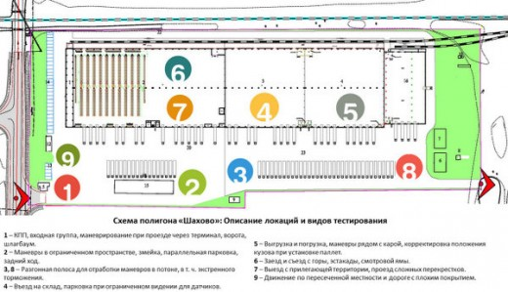2017-03-03

Тестовые образцы беспилотников на федеральных трассах России появятся через два - три года
Первой трассой для беспилотных автомобилей должна стать дорога Казань - Набережные Челны.

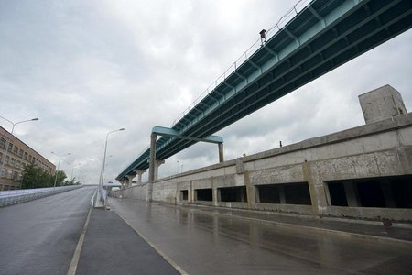2017-02-28

Концепцию развития дорожного хозяйства России до 2030 года утвердят в этом году
Среди критериев оценки работы дорожников в Концепции будет удовлетворенность населения состоянием трасс.

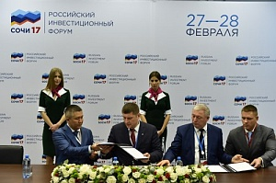2017-02-27

На Кубани построят сеть станций для зарядки электромобилей
Размер инвестиций в проект создания сети электрозаправок в Краснодарском крае оценивается в 1,3 млрд рублей.

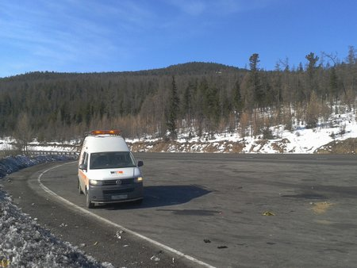2017-02-22

Ученые обследовали дороги Красноярска с помощью лаборатории
На некоторых дорогах Красноярска износ покрытия почти стопроцентный.

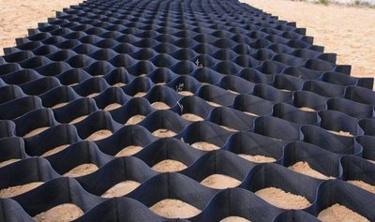2017-02-17

Автодор и НИУ МГСУ подписали соглашение о сотрудничестве в сфере современных технологий
Автодор и НИУ МГСУ будут вместе проводить исследования по части применения современных технологий в дорожном строительстве.

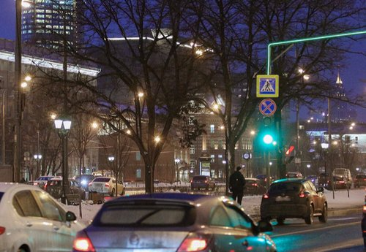2017-02-13

Москвичам понравилась экспериментальная подсветка светофоров
Более 124 тыс. жителей Москвы приняли участие в опросе по поводу новой подсветки светофоров на пешеходных переходах.

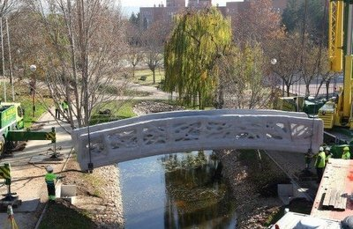2017-02-13

Напечатанный на 3D-принтере мост установили в Испании
Пешеходный мост, напечатанный на 3D-принтере в Испании, состоит из секций, которые изготовили заранее и привезли к месту установки (видео).

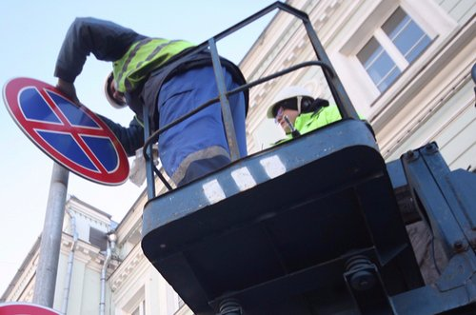2017-02-10

Эксперимент с дорожными знаками позволил сократить их количество на пяти улицах Москвы
В полтора раза сократилось количество знаков на пяти улицах Москвы за счет их совмещения и уменьшения.

2017-02-07

В Подмосковье внедряют приложение для контроля зимнего содержания дорог
Приложение для контроля содержания трасс в Подмосковье планируют внедрить и на муниципальной сети.

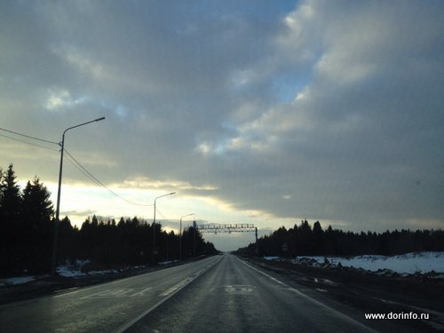2017-01-24

Деньги на дороги в Ленобласти помогут распределить датчики анализа интенсивности движения
Определять необходимость ремонта дорог в Ленобласти будут с помощью датчиков интенсивности движения. Сейчас они работают на 61 дороге.

2017-01-23

На полигоне в Подмосковье протестируют беспилотные грузовики
Успешные заезды беспилотных грузовиков в Московской области ускорят их появление на федеральных трассах России.

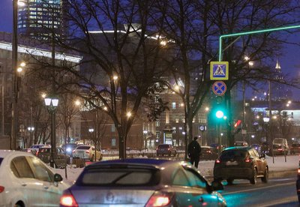2017-01-18

Москва экспериментирует с подсветкой светофоров
На пяти переходах в Москве теперь загорается красным, оранжевым, зеленым не только сам светофор, но и опора, на которой он установлен.

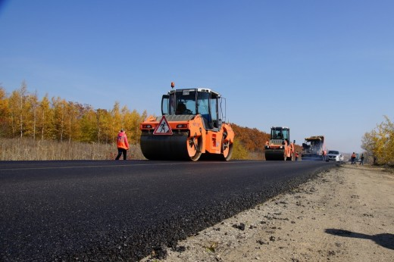2017-01-12

Видео скоростной укладки асфальта в Австралии набрало 15 млн просмотров
Ролик с помощью беспилотника сделали сами австралийские дорожники.

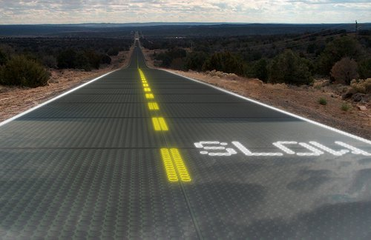2017-01-12

Опыт строительства дорог из солнечных батарей изучат в России
Европейский опыт по созданию дорожного покрытия с солнечными батареями планируется изучить в России.

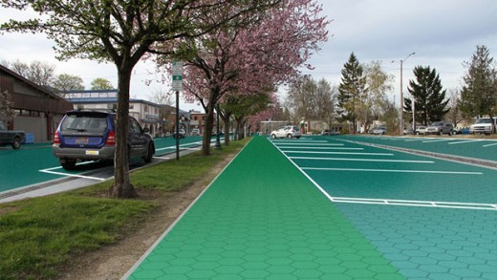2016-12-23

Дорогу из солнечных батарей построили во Франции
В мире появилась первая дорога, построенная из солнечных батарей.

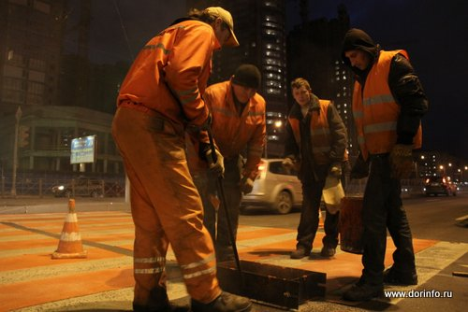2016-12-21

По аналогии с Москвой на дорогах Подмосковья может появиться «стеклянная» разметка
Разметка со светоотражающим эффектом улучшит обстановку на неосвещенных дорогах Подмосковья.

2016-12-21

Новые технологии ремонта дорог в России позволят сэкономить 14 млрд рублей в год
Только в текущем году на разных участках трасс в разных уголках страны применено более 550 инновационных разработок.

2016-12-19

Дороги России не готовы к беспилотникам – опрос
«ДорИнфо» подводит итоги очередного опроса среди читателей.

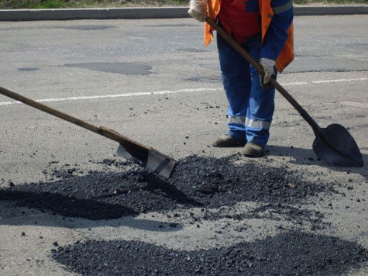2016-12-14

Уникальную систему контроля ямочного ремонта дорог внедрили в Подмосковье
Приложением Дороги Подмосковья пользуются более 1 тыс. специалистов дорожной отрасли из 68 муниципалитетов области.

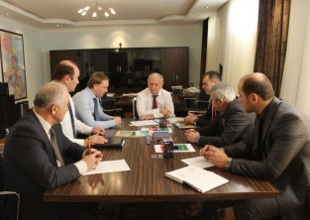2016-12-08

В Дагестане апробируют новую технологию строительства дорог
Новая технология заключается в применении стабилизатора основания дорожной одежды.

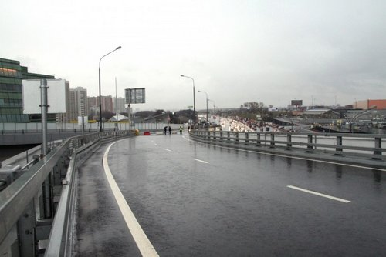2016-12-07

Откосы трех участков МКАД в Москве укрепят защитным полиуретановым составом
Защитный состав в качестве пилотного проекта в Москве применят на МКАД.

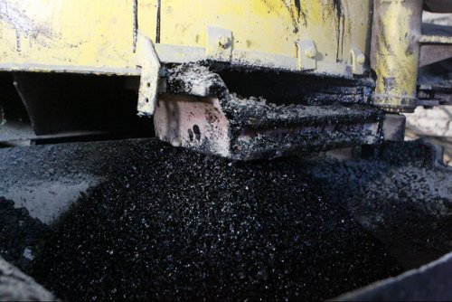2016-11-25

Ямы на дорогах Приморья зимой залатают «холодным» асфальтом
Производитель «холодного» асфальта уверяет, что смесь подобрана с учетом климатических особенностей Приморья.

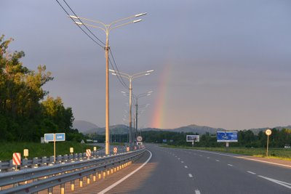2016-11-22

В Республике Алтай планируют осветить 32 км трассы Р-256 Чуйский тракт
Дорожники осветят 14 сел по Чуйскому тракту в Республике Алтай с помощью инновационных технологий.

2016-11-18

Через пять лет дальнобойщиков могут вытеснить беспилотники — глава Росавтодора
Глава ФДА Роман Старовойт призвал перевозчиков готовиться к переквалификации водителей-дальнобойщиков.

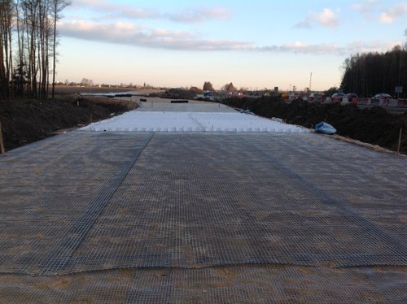2016-11-08

Строители ЦКАД в Подмосковье экспериментируют с геосинтетикой
На ЦКАД появился опытный участок, на котором применят различные геосинтетические материалы (фото).

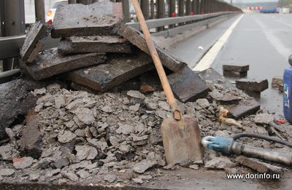2016-10-27

Дорожники Петербурга проводят эксперимент с применением резинобитумных смесей
В Санкт-Петербурге появились участки дорог, на которых в качестве эксперимента использованы полимер-асфальтобетонные и резинобитумные смеси.

2016-10-26

Росавтодор создает мобильное приложение для водителей
С помощью приложения Росавтодора водители смогут узнавать об участках ремонта на дорогах и ограничениях движения, качестве и состоянии всей автодорожн...

2016-10-20

Российские дорожники ознакомились с итальянским опытом диагностики дорожных покрытий
Российские специалисты ознакомились с итальянской техникой для диагностики дорожного покрытия.

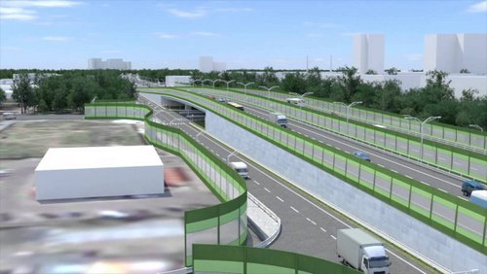2016-10-19

С применением BIM-технологии на трассе М-7 Волга могут отремонтировать почти 20 км
Для капремонта трассы М-7 Волга на подъезде к Иваново и во Владимире подготовили проекты с применением BIM-технологии.

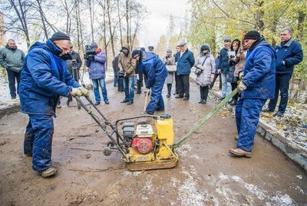2016-10-18

Ямы на дорогах Новосибирска впервые залатали золошлаковыми отходами
В Новосибирске в качестве эксперимента впервые применили при ремонте дорог золу, полученную при сжигании угля.

2016-10-13

О технологиях увеличения межремонтных сроков дорог рассказали на выставке в Москве
Специалисты представили технологии укладки щебеночно-мастичного асфальтобетона, эмульсионную смесь «Сларри Сил», разные пропитки и проч.

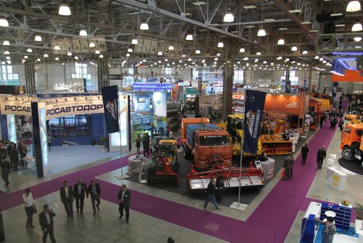2016-10-07

Участниками выставки-форума «ДорогаЭкспо-2016» в Москве станут более 200 компаний
VII Международная специализированная выставка-форум «ДорогаЭкспо-2016» пройдет в Москве с 11 по 13 октября 2016 года.

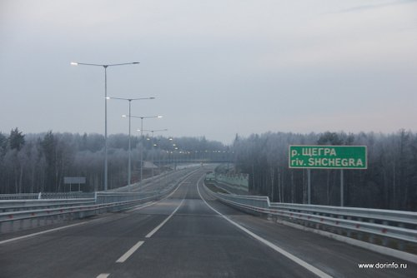2016-10-04

Тестовое движение беспилотных грузовиков на трассе М-11 планируется запустить к 2020 году
Тестирование беспилотного транспорта начнется на участке М-11 в обход Вышнего Волочка.

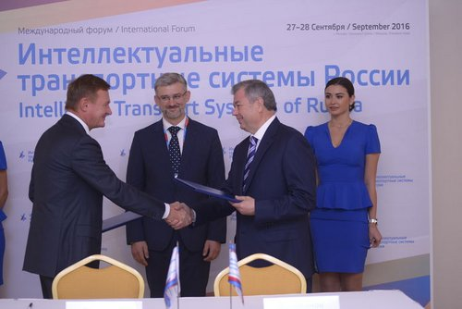2016-09-27

Полигон для испытаний нового покрытия дорог и беспилотников построят в Калужской области
Росавтодор совместно с правительством Калужской области создадут на территории региона комплексный дорожно-испытательный полигон.

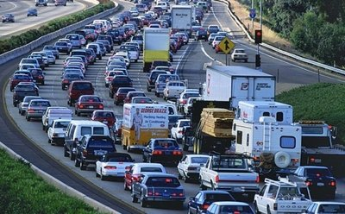2016-09-26

Ученые из Калифорнии предлагают получать энергию от машин в пробках
Ток от сжатия или деформации материалов предлагают собирать с помощью генераторов, встроенных в дороги.

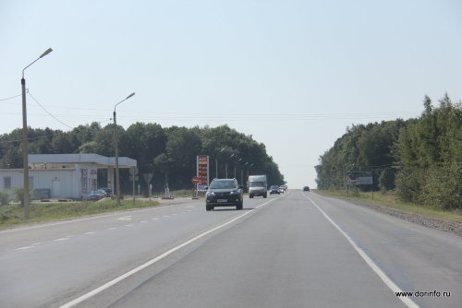2016-09-19

ИТС позволят сделать пользование объектами придорожного сервиса более удобным
Росавтодор провёл большую работу по систематизации и упорядочиванию объектов придорожного сервиса вдоль федеральных трасс.

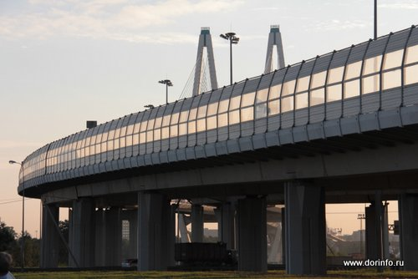2016-09-19

До появления «умных» дорог в России предстоит еще многое сделать – глава Росавтодора
По словам главы Росавтодора Романа Старовойта, на дорогах России есть интеллектуальные системы, однако предстоит сделать ещё очень много для создания ...

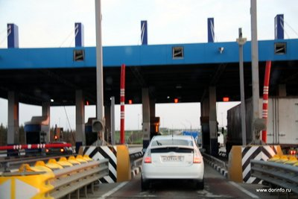2016-09-09

Эксперты обсудили на профильной конференции безбарьерные системы взимания платы FreeFlow
На третьей международной конференции ITSONROAD в Петербурге обсуждались перспективные системы оплаты проезда по дорогам.

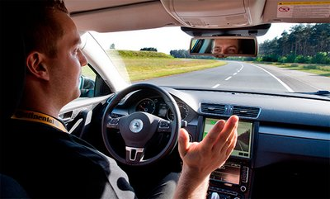2016-09-09

Беспилотники сократят количество аварий на трассах на 80-90% - эксперт
Использование беспилотников позволит сэкономить дорожные деньги и снизит число аварий на трассах.

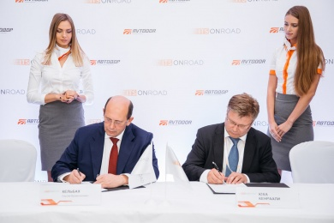2016-09-08

Госкомпания «Автодор» намерена перенимать опыт Финляндии в сфере развития ИТС
«Автодор» планирует внедрять ИТС на скоростных автомобильных дорогах, находящихся в управлении Госкомпании.

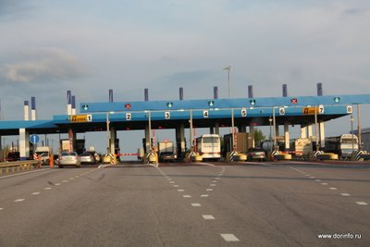2016-09-08

До конца 2020 года в развитых странах могут ввести покилометровую оплату проезда по дорогам - эксперт
Покилометровая оплата проезда - будущее платных дорог.

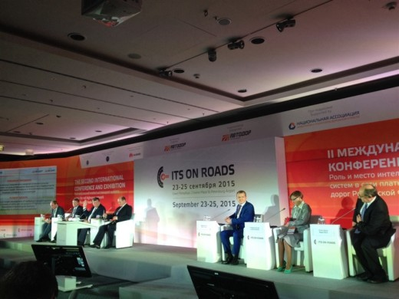2016-09-08

ИТС на дорогах должны строиться с соблюдением трех законов роботехники - Бушмин
Три закона робототехники должны быть одной из основ создания интеллектуальных транспортных систем на дорогах.

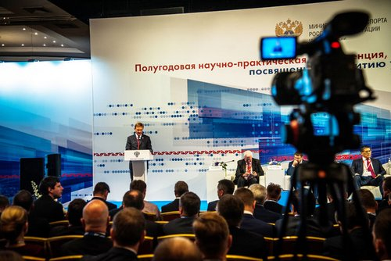2016-09-02

Участок трассы М-7 Волга в Татарстане оборудуют для беспилотников
Согласно прогнозам, к началу следующего десятилетия по дорогам мира будет передвигаться около 10 млн беспилотных автомобилей.

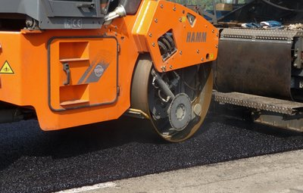2016-09-02

Девять километров трассы Р-256 «Чуйский тракт» в Алтайском крае отремонтировали досрочно
При ремонте участка трассы Р-256 «Чуйский тракт» применялась современная технология «Новачип».

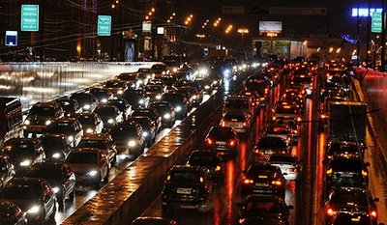2016-09-01

Американские эксперты предложили простой способ борьбы с пробками на дорогах
Для ликвидации заторов на дорогах предлагают выдерживать определенное расстояние между машинами (видео).

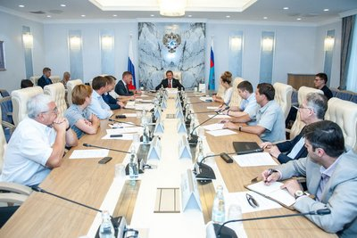2016-08-10

Первые беспилотники проедут по федеральной трассе в Татарстане в 2018 году
Первое тестирование беспилотников на дороге общего пользования в России намечено на 2018 год.

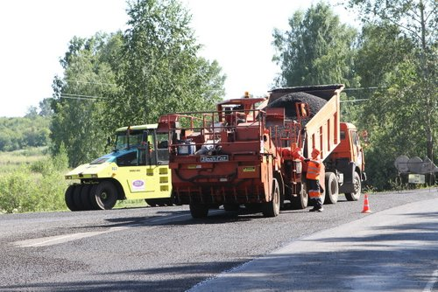2016-08-05

В Кемерово выполнили поверхностную обработку дорог по технологии «Кейп-сил»
Кемеровские дорожники используют технологию «Кейп-сил» для поверхностной обработки дорожного полотна.

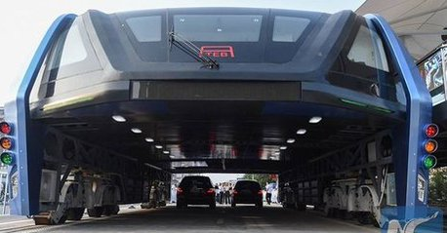2016-08-03

Первые испытания автобуса-портала состоялись в Китае
Накануне в китайском городе Циньхуандао прошли первые испытания автобуса будущего, под которым смогут проезжать автомобили.

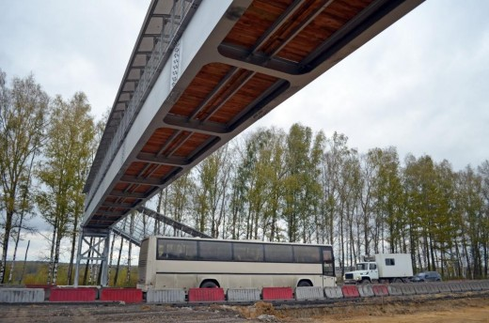2016-07-29

Три временных пешеходных перехода на Подъезде к Иваново откроют 8 августа
Такие инновационные сооружения на дорогах Ивановской области появятся впервые.

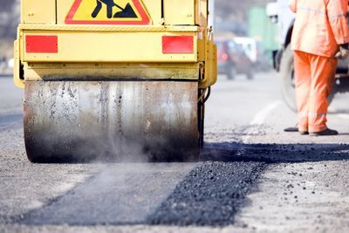2016-07-28

На местных дорогах ЯНАО применяют экспериментальный метод ремонта
В ЯНАО под Новым Уренгоем дорожники применяют экспериментальный метод ремонта дорог.

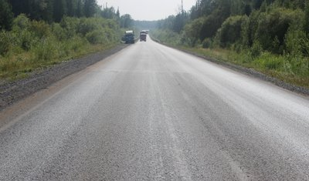2016-07-28

Красноярские дорожники проводят эксперимент с омоложением асфальта на трассе Верхняя Бирюса – Ибрюль
Дорожники выясняют, смогут ли они «омолодить» асфальтовое покрытие на участке автодороги Верхняя Бирюса – Ибрюль Красноярского края.

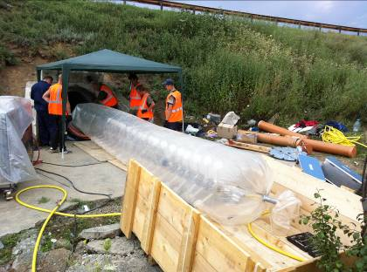2016-07-27

Водопропускные трубы на трассах в Тамбовской и Волгоградской областях ремонтируют по новой методике
Ремонт водопропускных труб на трассах напоминает сборку конструктора «Лего».

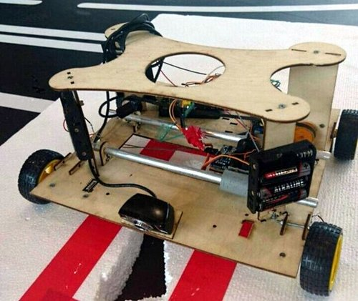2016-07-27

Томские изобретатели записали видео с участием робота для дорожных работ
Робот-дорожник из Томска продемонстрировал свою работу на эксклюзивном видео.

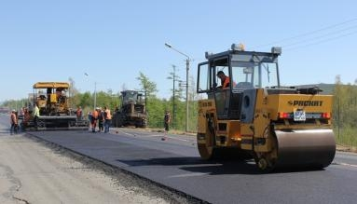2016-07-27

Обеспылить трассу Р-504 «Колыма» можно за 5-8 лет – Астахов
Применение технологии холодного ресайклинга с соблюдением всех требований позволит значительно улучшить качество трассы Р-504.

2016-07-25

Студенты Томского Политеха создали прототип робота-дорожника
Студент Томского политехнического университета (ТПУ) Всеволод Рачис представил прототип робота-дорожника для мелкого дорожного ремонта.

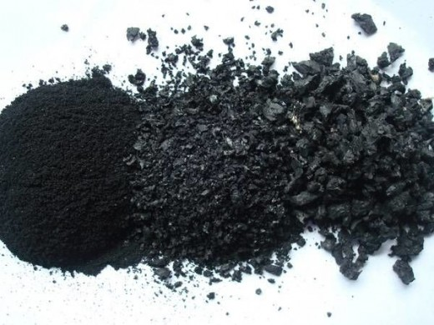2016-07-25

Две новокузнецкие дороги отремонтируют асфальтом с резиновой крошкой
В этом году в Новокузнецке дорожники отремонтируют улицы Рудокопровой и Спартака при помощи асфальта с добавлением резиновой крошки.

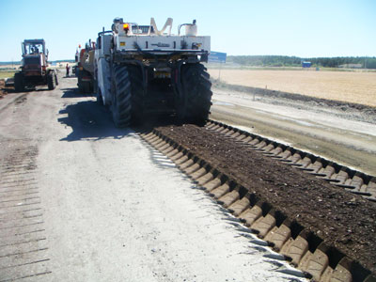2016-07-21

Впервые в Рязанской области при ремонте дорог применяют холодный ресайклинг
Экспериментальный участок, сделанный по новой технологии, появится на трассе «Рязань – Пронск».

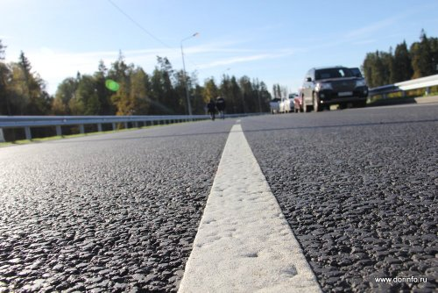2016-07-21

Участок трассы А-119 Вологда - Медвежьегорск впервые отремонтировали по методике Superpave
Благодаря Superpave на автодороге А-119 «Вологда - Медвежьегорск» появился участок со сверхпрочным покрытием.

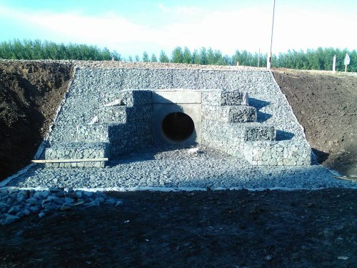2016-07-18

Трубы на трассе Р-239 Казань – Оренбург в Татарстане ремонтируют инновационным методом
В Татарстане дорожники заменяют пять водопропускных труб на трассе Р-239, не останавливая движение по дороге.

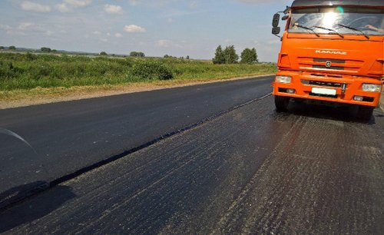2016-07-14

Пилотный проект по ремонту дорог полимерной лентой запущен в Подмосковье
В Московской области дорогу в Раменское отремонтируют по новой технологии.

2016-07-14

Подъезд к Элисте в Калмыкии ремонтируют инновационными материалами
В Калмыкии ведется капитальный ремонт подъезда от трассы Р-22 «Каспий» к городу Элиста с использованием инновационных материалов.

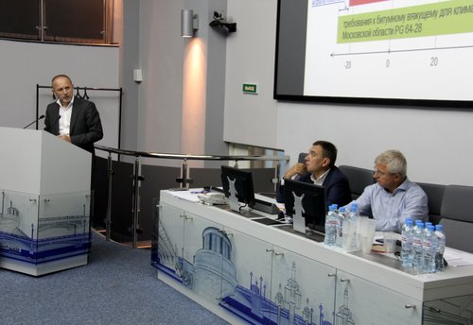2016-07-01

Дорожники обсудили технологию Superpave на семинаре в Санкт-Петербурге
На семинаре специалисты обсудили взаимодействие подрядных организаций и заказчиков при производстве работ, требования к применяем стройматериалам, обу...

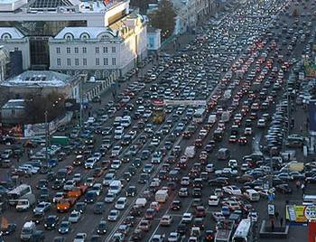2016-06-30

Для Москвы разработали виртуальную карту пробок
Над пробками Москвы можно будет «полетать» онлайн.

2016-06-24

Электрическое шоссе для фур открыли в Швеции
Двухкилометровый участок eHighway в Швеции позволяет фурам ездить на электрическом заряде.

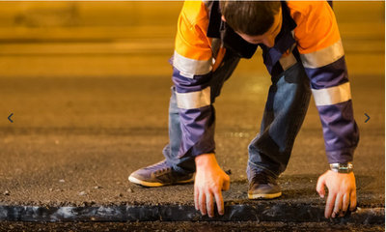2016-06-21

Дороги Москвы заклеят битумными лентами
Эксперимент по использованию битумно-полимерных лент проводится пока на некоторых улицах в центре Москвы.

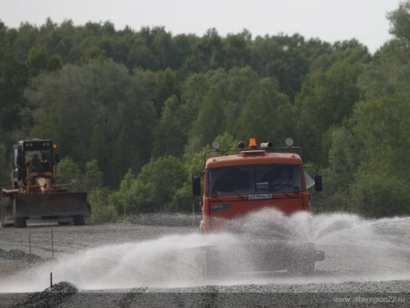2016-06-20

Геоспан защитит трассу Р-256 Чуйский тракт на Алтае во время паводка
Новый материал дорожники применяют на территории региона впервые, он позволит защитить участок дороги Р-256 «Чуйский тракт» в Алтайском крае от разруш...

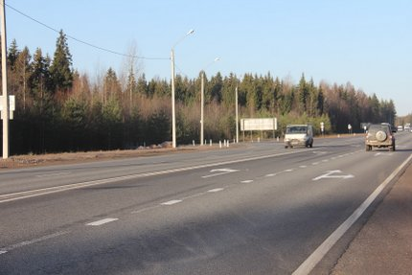2016-06-16

Трассу А-181 Скандинавия адаптируют для беспилотных автомобилей – Соколов
После реконструкции трасса А-181 «Скандинавия» от Петербурга до Финляндии будет пригодна для движения беспилотников.

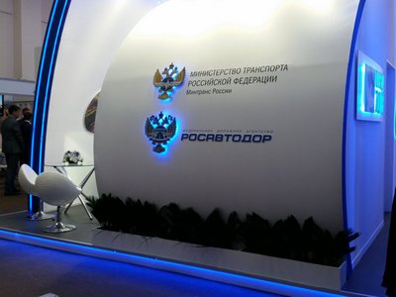2016-06-16

Анатолий Чубайс и глава Росавтодора Роман Старовойт подписали соглашение о сотрудничестве
Предмет соглашения – совместная работа в сфере внедрения, применения и развития инноваций, в том числе нанотехнологий в дорожном строительстве.

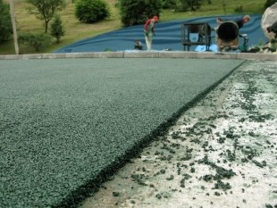2016-06-10

Тюменские специалисты разработали материал, позволяющий увеличить срок службы дорожного покрытия
Новый материал «ДиатомИК», который позволяет увеличить износостойкость дорог и межремонтные сроки, разработали в Тюменской области.

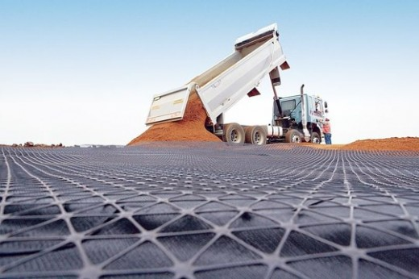2016-06-02

Объемы использования геосинтетики на дорогах России выросли на 30% - Росавтодор
Только в 2015 году дорожники применили геосинтетические материалы на 55 федеральных объектах. За год сумма контрактов на закупки геосинтетики составил...

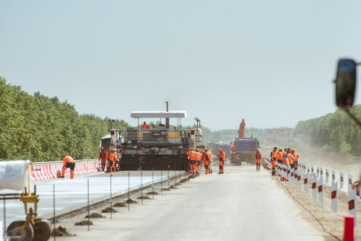2016-05-30

50 км дорог из цементобетона за три года построят в Новосибирской области
В ближайшие три года с применением цементобетона в Новосибирской области будет построено 50 км федеральных автодорог.

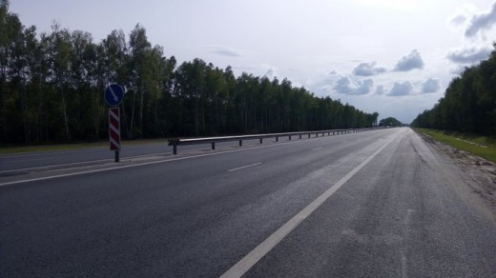2016-05-30

В Башкирии в 2016 году построят 320 км дорог по инновационным технологиям
О планах Башкортостана по применению инноваций в дорожном строительстве рассказал в Сочи на форуме председатель Госкомитета Башкирии по транспорта и д...

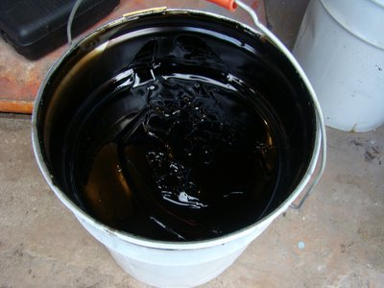2016-05-25

При ремонте дорог Волгограда используют резиново-битумную смесь
Резиново-битумная смесь позволяет проводить ремонт дорог в Волгограде более качественно.

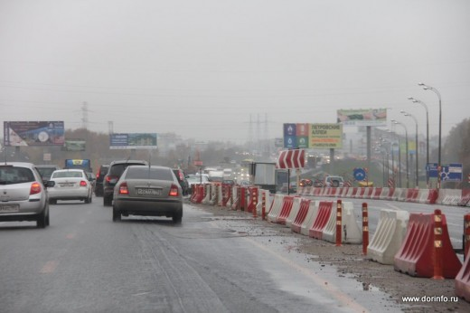2016-05-25

За качеством ремонта дорог в Подмосковье проследят с помощью особой системы
Разработана специальная система «Дороги Подмосковья», при помощи которой будут контролировать качество ремонта дорог.

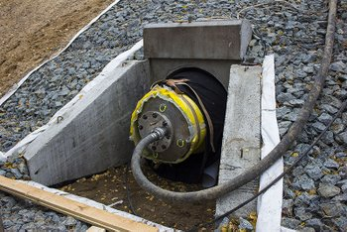2016-05-20

Новые технологии применят пензенские дорожники при ремонте водопропускных труб на трассе М-5 Урал
Водопропускные трубы на трассе М-5 «Урал» в Пензенской области отремонтируют методом санации светополимерным фотоотверждаемым рукавом.

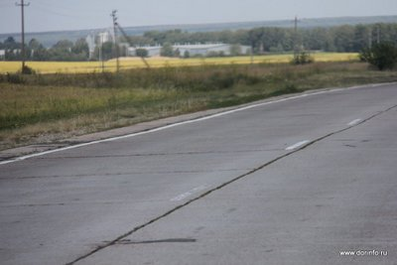2016-05-12

Российские власти предлагают перенять зарубежный опыт и строить дороги из цемента
Правительство РФ предложило использовать в дорожной отрасли вместо асфальта цемент. Такое решение обеспечит долговечность дорог и минимизирует расходы...

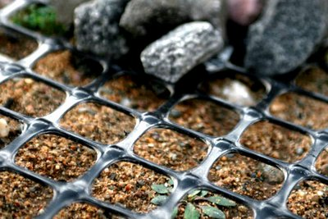2016-05-12

Эксперт расскажет на конференции в Москве о совершенствовании нормативной базы на геосинтетику
Международная конференция «Геосинтетика в дорожном строительстве» состоится 24 мая.

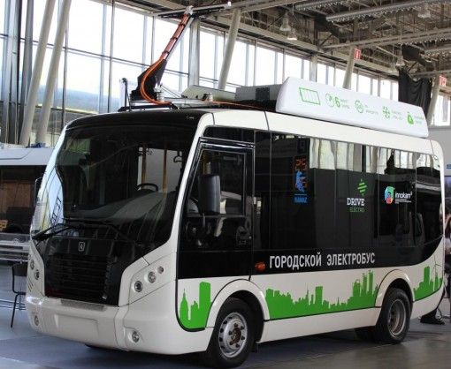2016-05-12

Первый в России электробус будет возить пассажиров в «Сколково»
Первый в стране электробус будет возить пассажиров в инновационный центр «Сколково» в Москве.

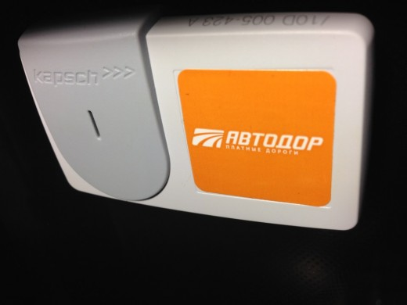2016-05-11

Один транспондер будет работать на платных трассах М-11 и М-4 Дон
Для оплаты проезда по трассам М-11 и М-4 можно будет использовать один транспондер.

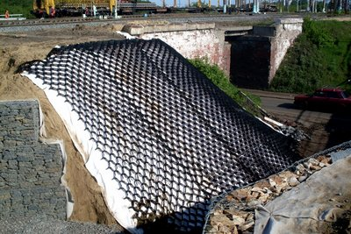2016-05-05

О проблемах испытания геосинтетических материалов расскажут на конференции в Москве
Международная конференция «Геосинтетика в дорожном строительстве» состоится 24 мая.

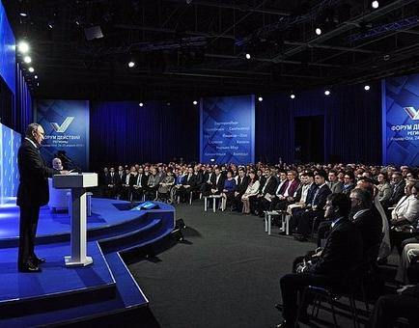2016-04-25

Путин: устаревшие ГОСТы должны быть пересмотрены
Об этом глава государства Владимир Путин заявил сегодня, 25 апреля, на форуме Общероссийского народного фронта, сообщается на сайте Кремля.

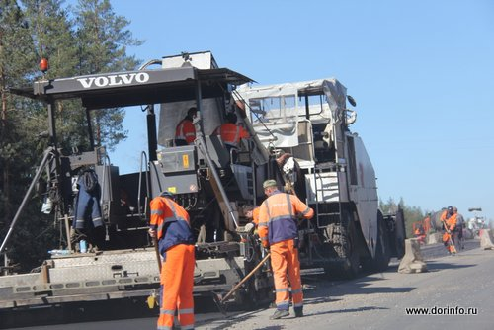2016-04-25

Глава Подмосковья Воробьев подписал соглашение об использовании новых технологий при строительстве дорог
При строительстве дорог в Подмосковье будут применяться новые технологии и использоваться золошлаковые материалы.

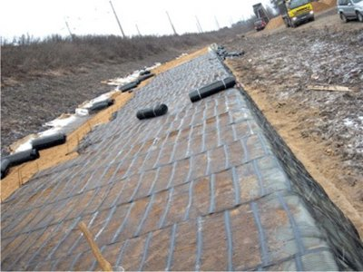2016-04-19

О применении геоматериалов для усиления насыпей на слабых основаниях расскажет эксперт на конференции в Москве
Доклад будет представлен на международной конференции «Геосинтетика в дорожном строительстве» 24 мая.

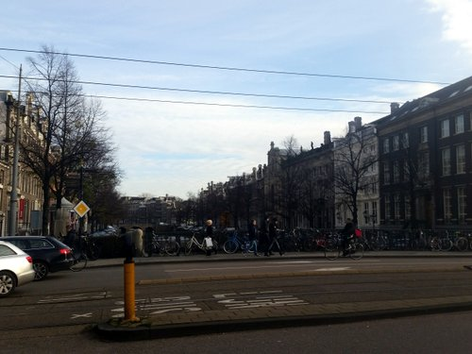2016-04-19

Депутат Госдумы Александр Старовойтов предложит Росавтодору строить «пластиковые» дороги
Сегодня депутат Госдумы РФ от ЛДПР Александр Старовойтов направит предложение в Росавтодор о рассмотрении вопроса о строительстве дорог из пластика по...

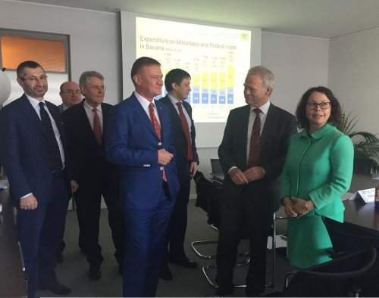2016-04-14

Руководство Росавтодора обменялось опытом работы с коллегами из Германии
Российские и германские дорожники обсудили BIM-моделирование и источники наполнения «дорожного бюджета».

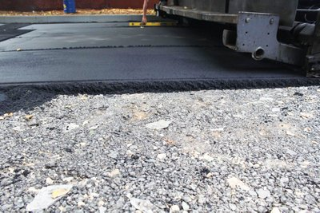2016-04-12

О применении геосинтетики в нежестких дорожных покрытиях расскажет эксперт на конференции в Москве
Выступление эксперта состоится в рамках международной конференции «Геосинтетика в дорожном строительстве» 24 мая 2016 года в Москве.

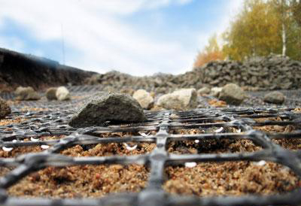2016-04-07

Новосибирскавтодор представит коллегам свой опыт применения геосинтетики
Выступление эксперта состоится в рамках международной конференции «Геосинтетика в дорожном строительстве» 24 мая в Москве.

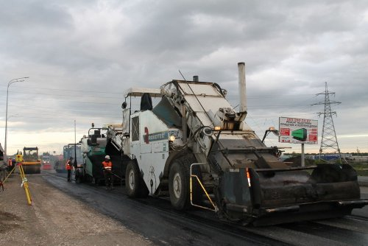2016-04-07

На Алтае при ремонте Чуйского тракта применят 3D-нивелирование
Инновационная технология 3D-нивелирования позволяет достичь идеальной ровности покрытия дороги.

2016-04-06

Необычный светофор с красным поворотом появился в Москве
Светофор с красным поворотом заработал на пересечении дублёра проспекта Мира и улицы Касаткина в Москве. Он должен повысить безопасность движения на у...

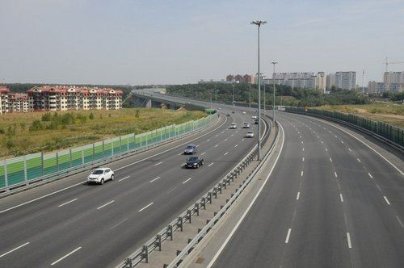2016-04-05

На трассе М-1 «Беларусь» в подмосковном Одинцово тестируют систему пропуска Free Flow
Тесты системы Free Flow на скоростной трассе М-1 «Беларусь» должны дать реальные показатели эффективности ее использования на дорогах России.

2016-04-04

О требованиях к геосинтетическим материалам на конференции в Москве расскажет представитель CEN
Отдельное внимание в докладе будет уделено методам испытаний геосинтетических материалов и перспективам их унификации.

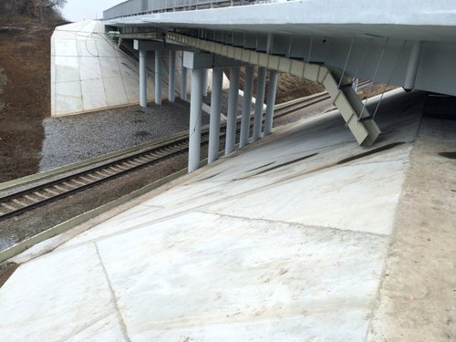2016-03-28

Инновационные материалы используют дорожники при ремонте четырех мостов в Тамбовской области
При ремонте четырех мостов на федеральных трассах в Тамбовской области применят композитные материалы и углеволокно.

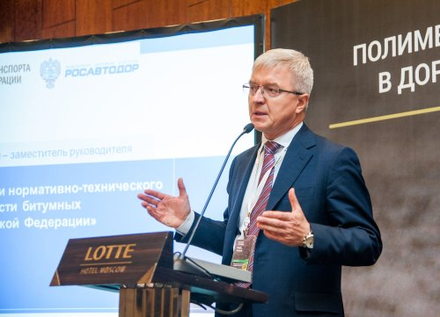2016-03-22

Увеличить срок службы дорог до 12 лет Росавтодор планирует за счет повышения качества битумов и объемов их производства
Все федеральные трассы Росавтодор планирует привести в нормативное состояние к 2019 году благодаря повышению производительности модифицированных ...

2016-03-15

Башкирские дорожники поделились опытом освоения инноваций с коллегами из Челябинска
Делегация из Башкирии представила специалистам из Челябинской области новую технологию в дорожном ремонте.

2016-03-02

Песок и смет с улиц Петербурга будут убирать зимние пылесосы
Вакуумная техника позволяет проводить работы без увлажнения.

2016-03-01

Беспилотник Google врезался в автобус в Калифорнии
Обошлось без пострадавших, беспилотник получил механические повреждения.

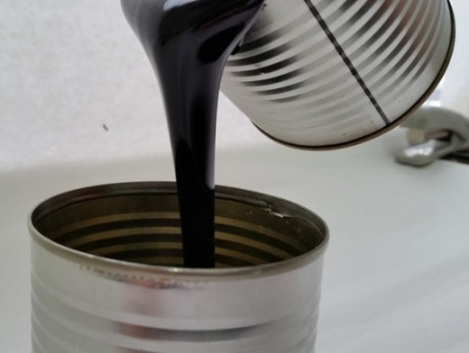2016-02-29

Возможности применения ПБВ в мостовом строительстве обсудят эксперты на конференции в Москве
VI международная конференция «Полимерно-битумные вяжущие в дорожном строительстве» пройдет в столице 15-16 марта.

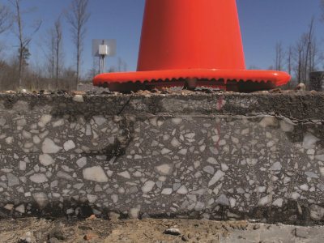2016-02-26

ГК «Автодор» заинтересовалась технологией высокомодифицированного асфальта HIMA
Он успешно используется в Северной Америке.

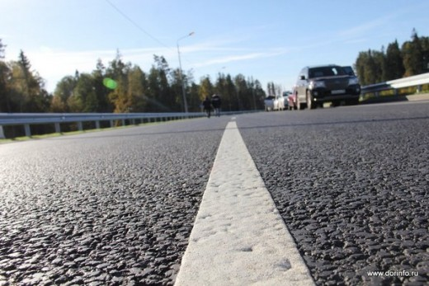2016-02-26

Конкурс «Лидер освоения инноваций в дорожном хозяйстве» стартовал в Петербурге
В 2016 году мероприятие пройдет в пятый раз.

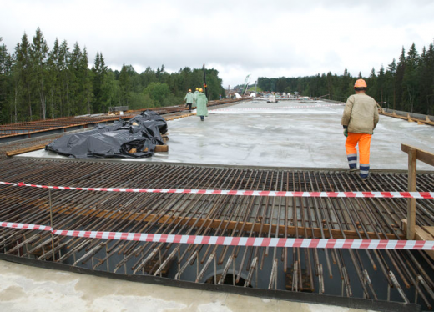2016-02-25

Внедрение инноваций в дорожной отрасли тормозит Госэкспертиза - эксперт
Сейчас Госэкспертиза считает своей главной задачей снижение стоимости работ.

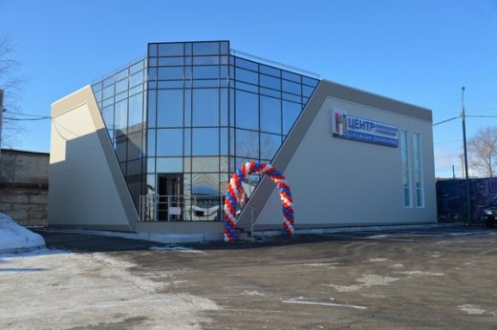2016-02-25

На Дальнем Востоке появился центр управления движением на дорогах
Его открыли в Хабаровске.

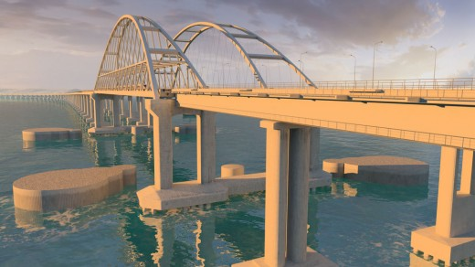2016-02-20

Российские дорожники перенимают опыт финских коллег в области BIM-моделирования
Также планируется обмен опытом в области 3D-технологий на основе лазерного сканирования.

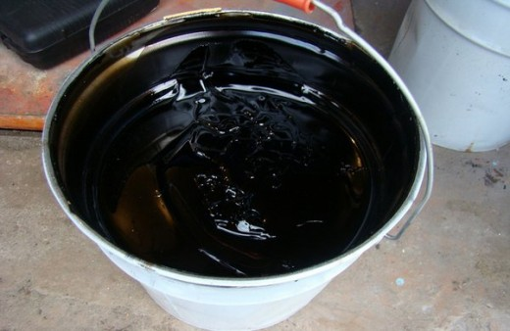2016-02-19

Дорожники латают ямы инновационной смесью на федеральных трассах в Алтайском крае
Интенсивные работы идут в Тальменском, Троицком, Калманском районах

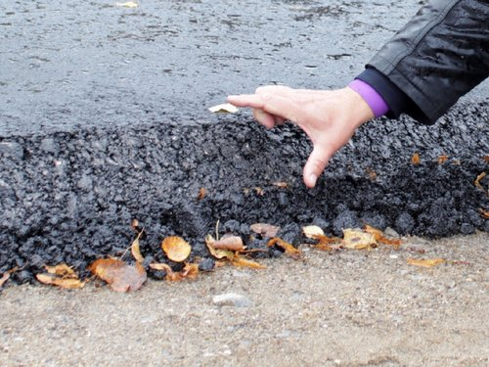2016-02-18

Омским дорожникам рекомендовали использовать щебеночно-мастичный асфальтобетон
ЩМА обладает свойством «залечивать» микротрещины при положительных температурах.

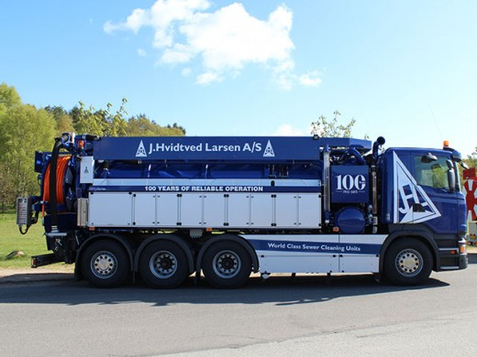2016-02-18

В марте у череповецких дорожников появится рециклер
Стоимость такой техники составляет 600 тысяч рублей.

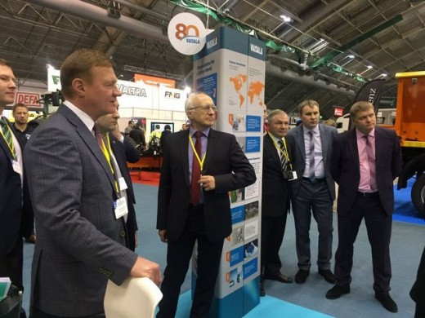2016-02-18

Дорожники России и стран Северной Европы начнут совместную работу для снижения аварийности на дорогах зимой
На Международном конгрессе в Финляндии специалисты представили новые технологии, позволяющие обеспечить безопасность дорожного движения на ...

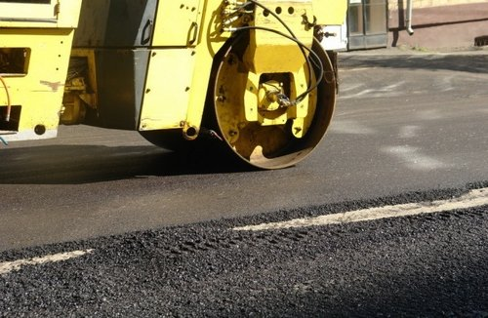2016-02-17

Стандарт по использованию сероасфальтобетона при строительстве дорог утвердят в 2016 году
Документ уже прошел стадию общественных обсуждений и сейчас находится на рассмотрении в Техническом комитете по стандартизации «Дорожное хозяйство».

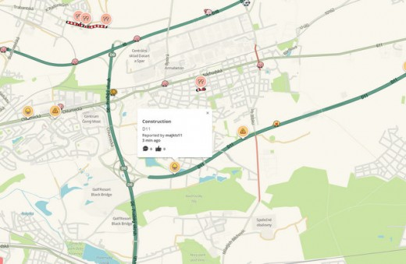2016-02-09

Дорожники Латвии ищут ямы на трассах с помощью мобильного приложения
Сообщать о выбоинах просят самих автомобилистов.

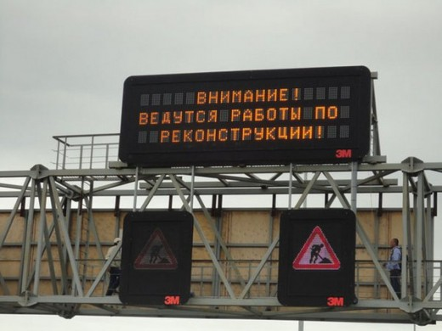2016-02-05

Информацию о пробках на трассах в Подмосковье выведут на информационные табло в Москве
ЦОДД Москвы начал сотрудничать с ЦБДД Подмосковья, благодаря чему информация с трасс области будет передаваться на информационные табло в столице.

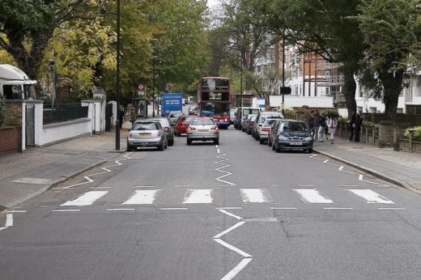2016-02-03

На дорогах Великобритании стирают разметку, чтобы водители сбавляли скорость
Эксперимент показал, что такая мера может действительно заставить водителей ездить медленно из-за чувства неуверенности.

2016-02-03

Во Франции построят 1000 км дорог, способных аккумулировать солнечную энергию
О перспективе на днях заявила министр экологии Франции.

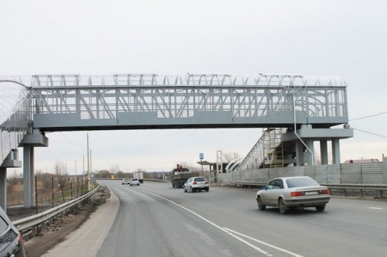2016-02-03

Новые ограждения из композита появятся на трех мостах в Тамбовской области в 2016 году
На трассе М-6 «Каспий» в Волгоградской области появится поликарбонатное перекрытие на пешеходном переходе.

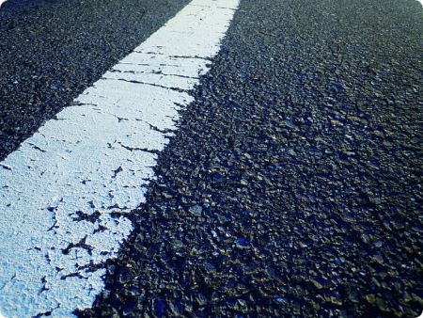2016-02-03

Эксперты представят в Москве результаты испытаний асфальтобетона с применением резиновой крошки
Результаты испытаний будут представлены на VI международной конференции «Полимерно-битумные вяжущие в дорожном строительстве» 15-16 марта.

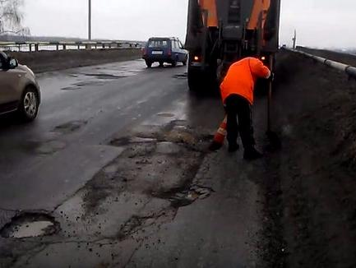2016-02-01

Ямы на дорогах Липецка «латают» грязью с обочин
Житель города опубликовал видеозапись, как дорожники укладывают грязный снег в яму на проезжей части дороги (видео).

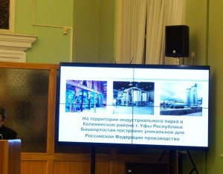2016-01-26

Уфимские дорожники используют старые покрышки для строительства и ремонта дорог
Крошку из переработанных шин применяют при изготовлении резинобитумных смесей.

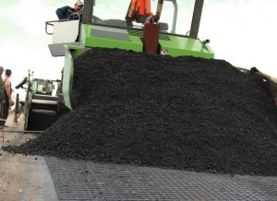2016-01-25

Эксперт представит на конференции в Москве сравнительные испытания асфальтобетона
Мероприятие состоится 15 - 16 марта в Москве.

2016-01-22

Дорожники Липецка укладывают асфальт в снег
Житель города возмутился таким ямочным ремонтом (видео).

2016-01-22

Американские изобретатели создают 3D-принтер для ремонта дорог
Использование 3D-принтера в дорожной отрасли позволит ко всему прочему создавать новые виды асфальтобетона, более крепкого и устойчивого.

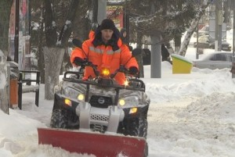2016-01-21

Белгородские дороги чистят квадроциклы с отвалами
Малогабаритная техника позволяет провести механическую уборку там, куда не проходят большие машины.

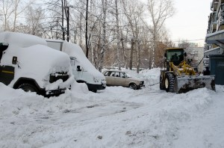2016-01-20

Снегоуборочные машины в Подмосковье оборудуют системой ГЛОНАСС
Это позволит лучше контролировать уборку снега.

2016-01-19

Любителей проехать на красный свет в Москве будет «ловить» камера
Пилотный проект запустят на одном из перекрестков столицы в текущем году.

2016-01-14

Проект строительства нанодороги к технопарку МФТИ в Москве прошел госэкспертизу
Сметную стоимость снизили на 27 млн рублей.

2015-12-18

Пешеходные переходы с подсветкой и таймером появились в Челябинской области
В 2016 году такие «умные зебры» появятся еще в 13 районах области.

2015-12-17

Инновационные технологии в три раза сократили срок ремонта участка трассы A146 Краснодар – Новороссийск
Подрядчик использовал новую технологию холодной регенерации и стабилизации существующей конструкции методом смешения на месте.

2015-12-16

Китайцы готовы поделиться технологиями для строительства автодорог в Якутии
Китайцы готовы поделиться технологиями для строительства автодорог в Якутии

2015-12-02

Российские и иностранные дорожники обменялись опытом производства асфальтобетона
Большое внимание было уделено развитию технологий низкотемпературного асфальта в России и Великобритании.

2015-11-13

Беспилотнику Google не смогли выписать штраф из-за отсутствия водителя
Автомобиль двигался по трассе слишком медленно (фото).

2015-11-12

Эксперт из Швейцарии представит на конференции в Москве варианты снижения температуры укладки литого асфальта
На конференции выступит генеральный директор Aeschlimann Asphalt Engineering Хайнц Эшлиманн.

2015-11-10

Опыт применения низкотемпературного асфальта в Великобритании представят на конференции в Москве
Конференция пройдет в Москве 26 - 27 ноября.

2015-11-10

Дорожники Забайкалья применили инновации при ремонте 145 км трасс
Дорожники освоили 28 новых технологий (фото).

2015-11-10

Эксперты расскажут о пористо-мастичных асфальтобетонных смесях на конференции в Москве
Конференция состоится в Москве 26-27 ноября.

2015-11-06

Технологии получения и использования асфальтогранулята обсудят специалисты на конференции в Москве
Мероприятие пройдет 26-27 ноября.

2015-11-05

Эксперты обсудят в Петербурге инновации и антикризисные меры в дорожной отрасли
В Санкт-Петербурге 12 и 13 ноября пройдет инженерно-практическая конференция.

2015-10-27

Залатать ямы на дорогах Екатеринбурга оперативно позволит холодный асфальт
Им запаслись все ДЭУ.

2015-10-26

Российские автомобили LADA оборудуют системой экстренного оповещения о ДТП
LADA Vesta будет иметь данную систему в базовой комплектации.

2015-10-26

Опыт укладки асфальта при пониженных температурах обсудят эксперты на конференции в Москве
Новые возможности продления сезона строительных работ – станет одной из ключевых тем конференции.

2015-10-23

В России построили первый временный пешеходный переход
Его установили на трассе М-7 Волга в районе Лакинска (фото).

2015-10-22

Во Франции изобрели дорожное покрытие, способное накапливать солнечную энергию
Энергии от 1 км автодороги хватит для обеспечения электричеством 5000 жителей (фото).

2015-10-20

Братья из Пермского университета разработали приложение для повышения безопасности движения
Специальное устройство Hudway Glass транслирует данные со смартфона на лобовое стекло (фото).

2015-10-16

Дорожники Томска намерены увеличить сроки службы дорог
При проведении ремонта в Томске будут использовать новые материалы.

2015-10-14

В Братске завершили ремонт дорог по новой технологии за 100 млн рублей
Новую технологию испытали на семи улицах города.

